«либреттоведение в письмах»
или «МУКИ соТВОРЧЕСТВА»¹

Уникальными свидетельствами, способст-вующими ясному осознанию реалий авторской работы над либретто может явиться, эпистолярное наследие великих мастеров музыкального театра. Собранные вместе фрагменты их писем, затрагивающие проблемы либретто, способны, на мой взгляд, высветить многие (если не все) болевые точки сценического сотворчества музыканта и литератора.

***

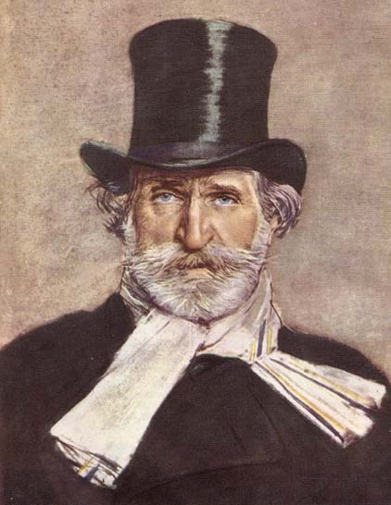 | Письма ВЕРДИ ²

"…для театра необходимо, чтобы либреттисты и композиторы обладали талантом не писать ни поэзии, ни музыки".

Из письма к Антонио Гисланцони

____________________
¹ Публикуемый здесь материал является одной из глав книги Ю. Димитрина «Либретто: история, творчество, технология». Изд. Композитор (СПб). 2012.
². Письма цитируется по книге "Джузеппе Верди. Избранные письма". Музыка. М.1981. Составление и перевод А.Бушен. ГМИ Москва. 1959.
ФРАНЧЕСКО МАРИИ ПИАВЕ
Милан, 12 апреля 1844 г.

Вот тебе эскиз трагедии Вернера ¹.
…Мне кажется, что во всем этом есть материал для прекрасного произведения, и если ты зай- мешься серьезно, то напишешь свое самое лучшее либретто.
Но надо работать очень, очень много. Вышлю тебе оригинал Вер-нера в ближайшие дни, и пусть тебе его переведут, так как там имеютcя поэтические отрывки большой силы. В общем, пользуйся всем, чем только возможно, но сделай нечто значительное. Главное, читай "Германию" Сталь², что объяснит тебе очень многое. Если найдешь оригинал Вер-нера в Венеции, избавишь меня от большой заботы.  Рекомендую прежде всего тщательно изучить прилагаемый сюжет и крепко держать в голове все: эпоху, характеры и т. д., и т. д. Затем сделай набросок либретто, но сделай его расширенным – сцену за | 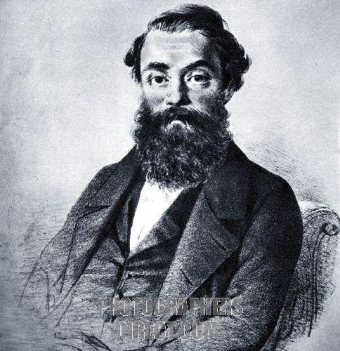  Франческо  Пиаве  (1810-1876) итальянский либреттист и оперный режиссёр. Работал в оперных театрах "Ла Фениче" в Венеции, и в 1861 г. (по рекомендации Верди) в миланском "Ла Скала". Написал для Верди либретто десяти опер.
сценой, со всеми действующими лицами; в общем, такой набросок, чтобы оставалось только написать его стихами.Читай Вернера и, в особенности, вчитывайся в хоры, которые замечательны.
_________________
¹ Вернер Фридрих Людвиг (1766–1823) – немецкий поэт. Речь идет о трагедии Вернера "Аттила".
²Де Сталь Анна Луиза Жермена (1766–1817) – знаменитая французская писательница. Интерес Верди к книге де Сталь "О Германии" понятен. В этой книге писательницей очень смело и решительно ставится жгучий в то время вопрос о правах каждого народа на политическую и духовную независимость.

***
Милан, 22 мая 1844 г.

…Ты можешь прервать работу, потому что дела у меня достаточно. Хорошенько подумай над либретто и старайся продолжать, как начал.
…Соглашайся, конечно, писать для Пачини²; но постарайся не писать "Лоренцино" ³, так как это мы сделаем с тобой вместе как-нибудь в другой раз. Впрочем, если тебе пришлось бы уступить, пиши, конечно, и "Лоренцино" и не наноси из-за меня ущерба собственным интересам.
__________________________________
¹ Речь идет об опере "Двое Фоскари".
² Паччини Дживанни (1796–1867) – итальянский композитор. Написал множество опер, большинство из которых при жизни композитора с успехом шло на сценах больших и малых театров Италии.
³ "Лоренцино де Медичи" – трагедия итальянского поэта и драматурга Джузеппе Ревере (1812– 1889), по которой Пиаве написал либретто, понравившееся Верди.

***
Париж, 22 июля 1948 г.
…Ферруччио¹ – образ гигантский, один из самых великих мучеников за свободу Италии. …Если ты находишь этот сюжет подходящим, сделай мне набросок сценария и пришли мне его. Помни только, что я люблю сценарий очень подробный, ибо необходимо, чтобы я сделал свои замечания не потому, что я считаю себя способным оценивать работу такого рода, а потому, что я не могу написать хорошую музыку, если я не до конца понял драму, и она меня не убедила. Следи за тем, чтобы избежать монотонности; если не быть очень осторожным в сюжетах естественно печальных, кончается тем, что наводишь на всех смертную тоску, как это имеет место, например, в "Двоих Фоскари", окраска, колорит которых слишком однообразны от начала и до конца.
_________________
¹ Ферруччио Франческа (1489–1530) – флорентийский гражданин и военачальник. Возглавлял борьбу народа с тиранией властителей из рода Медичи, Мученически погиб в Гавиале. Действующее лицо в романе Франческа Гверацци "Осада Флоренции" (1836).
***
САЛЬВАТОРЕ КАММАРАНО
Буссето, 28 февраля 1850 г.

"Король Лир" представляется на первый взгляд до такой степени обширным, до такой степени запутанным, что кажется невозможным извлечь из него оперное либретто. Однако при ближайшем рас-смотрении мне кажется, что трудности, без сомнения большие, не являются непреодолимыми. Вы знаете, что незачем делать из "Короля Лира" драму в форме более или менее общепринятой, а следует разработать ее в манере совершенно новой, расширенной, не считаясь с какими бы то ни было условностями. Количество партий, кажется мне, может быть доведено до пяти главных: Лир, Корделия, Шут, Эдмунд, Эдгар. Второстепенных партий будет две: Регана и Гонерилья (возможно, что из этой последней придется сделать еще одну примадонну). Второстепенных партий басов также будет две (как в "Луизе"¹): Кент и Глостер; остальные – вторые партии. …Конечно, некоторые сцены безусловно необходимо изъять, как ту, например, в которой ослепляют Глостера; или ту, в которой выносят на тела обеих сестер и т. д., и т.п. Да и многие, многие другие, о которых вы знаете лучше меня. Количество сцен может быть доведено до восьми или девяти: прошу вас вспомнить, что в "Ломбардцах" их одиннадцать, что, однако, никогда не служило препятствием к представлению. ²
________________
¹ Речь идет об опере "Луиза Миллер".
² Композитора настолько увлек сюжет "Короля Лира", что, не дожидаясь начала работы либреттиста, он сам составляет первоначальный сценарий либретто будущей оперы. (Сценарий излагается в этом же письме.) В связи со смертью Каммарано (1852) Верди начал работу над этим сценарием с драматургом А. Сомма. Работа продолжалась более пяти лет. В "Избранных письмах Верди" опубликовано 18 писем композитора к либреттисту, самым творческим образом вникавшим во все перипетии рождения и становления либретто, и, в конце концов, его полностью одобрив-шим. В дальнейшем, композитор, не приступая к сочинению музы-ки, пытался договориться о постановке "Короля Лира", с рядом итальянских театров. Однако, сколько-нибудь устраивающих Верди результатов (речь в основном шла о выборе певцов-исполнителей) эти переговоры не принесли. Опера осталась неосуществленной.

***

Буссето. 9 апреля 1851 г.
Прочел Ваш сценарий, и вы – человек таланта и характера столь выдающихся – не обидитесь, если я. ничтожнейший, возьму на себя смелость сказать, что в случае, если этот сюжет не может быть разработан для наших сцен со всей новизной и своеобразием, присущими испанской драме, – лучше от него отка-
заться. Мне кажется – или я ошибаюсь, – что некоторые положения оказались у вас лишенными своей первоначальной силы и оригинальности, и прежде всего Заучена не сохранила своего характера, своеобразного и нового; мне кажется, что две великие страсти, владеющие этой женщиной, – любовь дочерняя и любовь материнская – не получили выражения во всем их величин. Не хотел бы я также, чтобы Трубадур вышел из поединка раненным. Этому бедному Трубадуру оставлено очень мало; если мы отнимем у него доблесть, что же ему останется? Как мог бы он заинтересовать Леонору, столь далекую от него по общественному положению? Мне не хотелось бы также, чтобы Азучена рассказывала о себе цыганам; не хотелось бы, чтобы в ансамбле третьей части она говорила: "Твой сын был сожжен живым» и т. д., и т. д... "Но меня при этом не было» и т. д., и т. д., и, наконец, я не хотел бы видеть Азучену потерявшей рассудок. Хотел бы, чтобы вы оставили большую арию!! Леонора не участвует в похоронном пении и в канцоне Трубадура, а мне кажется, что | 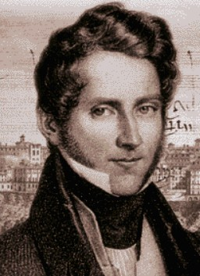  Сальваторе Каммарано (1801-1852) Известный неаполитанский поэт, либреттист, художник.  Его перу принадлежат лучшие либретто опер Доницетти, Меркаданте  и др.  Для Верди  им созданы либретто четырех опер. "Альзира", "Битва при Леньяно", "Луиза Миллер", "Трубадур".  Смерть Каммарано прервала их сотрудничество
это одно из лучших положений для возникновения арии. Если вы опасаетесь слишком удлинять партию Леоноры, выпустите каватину. Чтобы лучше выразить мою мысль, я объясню вам более подробно, как я понимаю этот сюжет.

Часть первая. Пролог.
1-й кусок – хороший хор и рассказ во вступлении. Упраздните каватину (Леонора) и сделайте грандиозный
2-й терцет, начиная с речитатива де Луна; затем идет канцона (Трубадур); сиена (Леонора); терцет и вызов на поединок. И т. д., и т. д.

Часть вторая.
Цыгане, Азучена и Трубадур, раненный в бою.
3-й – Цыгане поют своеобразный фантасти-ческий хор; затем, в то время как цыгане пьют, Азучена запевает скорбную песню: цыгане преры-вают ее, находя песню слишком мрачной: "Мрачной, как происшествие, о котором она говорит!" – "Вы его не знаете"... ("будешь отомщена! "). Эти слова потрясают Трубадура, который до этого времени остается погруженным в глубокую задумчивость. Занимается заря, и цыгане рассеиваются в горах, повторяя одну из строф песни (и т. д., и т. д.). Трубадур, оставшись один с матерью, просит рассказать ему происшествие, заставившее его содрогнуться. Рассказ и т. д. Дуэт с Альфонсом, который вы напишете, придерживаясь форм свободных и новых.
4-й – Дуэт с Альфонсом. Мне кажется неуместным, чтобы Азучена вела рассказ в присутствии цыган и проговаривалась о том, что сын де Луна был ею похищен и что она поклялась отмстить за мать.
5-й – Сцена пострижения. И т. д., и т. д. Финал.

Часть третья.
6-й – Хор и романс де Лука.
7-й – Ансамблевый кусок. Диалог – он же допрос в испанской драме – хорошо сохраняет характер цыганки. Если Азучена откроет, кто она на самом деле – она отдается этим в руки врага и лишает себя возможности отомстить. Хорошо, что Фернандо заставляет графа насторожиться, и что граф, назвавшись де Луна, вызывает этим дрожь Азучены. Благодаря этому Фернандо узнает ее, но сама она не признается ни в чем, если не считать вырвавшихся у нее слов: "Молчи, узнает он, убьет меня!» Очень просто и прекрасно звучат слова Азучены: "Куда иду? Не знаю; жила в горах; имела сына; меня покинул; иду его искать..."
8-й – Речитатив Леоноры. Речитатив и рассказ Манрико о своем сне с последующим
9-м – дуэтом между Манрико и Леонорой. Манрико признается невесте в том, что он сын цыганки. Входят Рюиц; сообщает Манрико, что мать его в тюрьме. Манрико спешит к ней на помощь. И т. д., и т. д.

Часть четвертая.
10-й – Большая ария Леоноры, чередующаяся с пением приговоренных к смертной казни и канцоной Трубадура.
11-й – Дуэт Леоноры и де Лупа.
12-й – не делайте Азучену помешанной! Сра-женная усталостью, горем, ужасом, бессонницей – она не может говорить связно... Она подавлена, угнетена, но не безумна. Надо сохранить до самого конца обе большие страсти, владеющие этой женщиной: любовь к Манрико и жестокую жажду отмщения за мать. Со смертью Манрико жажда отмщения делается гигантской, и свои последние слова Азучена говорит исступленно: Да... это был твой брат!.. Глупец!.. Ты отмщена, о мать!
Прошу вас простить мне дерзость; я, конечно, окажусь неправым, но тем, не менее, я не мог не сказать вам всего, что чувствовал. Кстати, мое первое предположение, что эта драма вам не нравится, может быть, и верно. Если это так, у нас еще ест» время исправить ошибку, вместо того, чтобы заниматься делом, которое не по душе. У меня наготове есть другой сюжет – простой и сердечный, о котором можно сказать, что он почти готов; если хотите, я вам его вышлю, и не будем больше думать об этом "Трубадуре".
Напишите хоть одно слово по этому поводу. И если у вас в запасе тоже есть сюжет, скажите мне об этом.

***

ЧЕЗАРЕ ДЕ САНКТИСУ¹
Буссето, 5 августа 1852 г.

Я был поражен точно громом при горестном из-вестии о смерти нашего Каммарано. Невозможно описать вам мое глубокое горе! Я прочел об этой смерти не в письме друга, а в и глупейшем театральном журнале!!! Вы, любивший его так же, как меня, поймете всё, что я могу сказать вам. Бедный Каммарано!!! Какая утрата!! …Вы уже знаете, что, если цензура разрешит либретто, "Трубадур" будет поставлен в Риме. У ме- ня в голове такая путаница, что я не могу остановиться на этом подробно, но, как вы увидите из моего предыдущего письма, этот "Трубадур" кажется мне несколько длинноватым. Теперь скажите мне следующее: если бы возникла необходимость некоторых разумных сокращений? Если бы цензура потребовала некоторых маленьких изменений? Если бы мне самому понадобилось исправить и изменить кое-какие мелочи? (Учтите, что все это не должно ни в самомалейшей мере искажать произведение нашего бедного друга, так как я первый хочу, чтобы его памяти было оказано должное уважение). К кому же обратиться в случае необходимости? Скажите, Каммарано вполне доверял этому Бардаре? Он способный? ² Напишите мне об этом тотчас же, так как время не терпит. Надо, чтобы отрывки стихотворного текста "Трубадура" были заботливо сохранены и чтобы наследник или наследники Каммарано при получении векселя передали мне либретто "Трубадура" в собственность.
_________________
¹ Де Санктис Чезаре – неаполитанский негоциант, любитель театра и музыки, вращавшийся постоянно в кругу людей искусства, был другом Каммарано и горячим поклонником творчества Верди.
² Леон Эммануил Бардаре (1820 –1874) неаполитанский поэт и либреттист. После смерти Каммарано доработал либретто оперы Верди "Трубадур", а также, выполняя цензурные требования, работал над либретто оперы "Риголетто".
***

1 января 1853 года.
...Не имел бы ничего против того, чтобы найти хорошее либретто и тем самым хорошего либреттиста (он нам очень нужен), но я не хочу скрывать от вас, что неохотно читаю те либретто, которые мне присылают: невозможно – почти невозможно, чтобы кто-нибудь посторонний угадал, что я ищу; а я ищу сюжеты новые, значительные, прекрасные, разнообразные, смелые,.. смелые до крайности, с новыми формами и т. д., и т. д., и в то же самое время сюжеты, возможные для омузыка-ливания... Когда кто-нибудь говорит мне: я написал так потому, что так писали Романи, Каммарано и т. д., мы сразу перестаем понимать друг друга: именно потому, что так писали эти знаменитости, я хотел бы, чтобы теперь писали иначе.

***
АНТОНИО СОММА
Буссето, 6 ноября 1857 г
Дорогой Сомма, я получил ваше письмо от 1 ноя-бря и финал первого акта. Стихи подходят хорошо; изменены должны быть очень незначительные мелочи, которые вы исправите с легкостью. Отлич-но удалась сцена между Амелией и Колдуньей. Три строфы Амелии, Колдуний и Густава, образующие терцет, кажутся мне несколько слабыми (может быть, я и заблуждаюсь); может быть, здесь необходимо было бы немного больше поэтического вдохновения. Великолепна вся сцена, где вступает хор; великолепна баллада Густава¹; осо-бенно хорош речитатив, непосредственно идущий за словами: "Это решено судьбой". Что касается следующего квартета, то вы должны принять во внимание, что у нас на сцене имеются заговорщики, и мы должны предоставить им возможность кое-что сказать;
________________
^{1.}Драма "Густав III" послужила основой оперы Верди и Сомма "Бал-Маскарад".

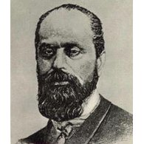 Антонио  Сомма  (1809-1865) венецианский адвокат-литератор,  автор пьес. Работал над либретто неосуществ-ленной оперы Верди "Король Лир"  Создал для Верди либретто оперы "Бал-маскарад", настолько искаженное цензурой,  что не счел возможным подписаться под ним. | поэтому сочините строфу для этих гос-под. Кстати, и в этом квартете с хорами было бы, может быть, необходимо нем-ного больше поэтического вдохновения.  …Я прошу вас заменить мне рифмы ed'esso – adesso. Эти рифмы слишком близки друг к другу и звучат в музыке слишком плохо. Уберите также фразу. "Dio non paga I sabato" ("бог не платит по субботам", итальянская поговорка). По-верьте мне: все пословицы, все особые выражения и т.д. очень опасны на сцене.  ЛЕОНУ ЭСУДЬЕ  Буссетто, 19 июня 1865 г.  …Вы шутите?! Писать для Opera ² !!! …Ничего нет легче, как договориться о написании оперы, и мы в два счета пришли бы к соглашению, если бы имелось либретто или хотя бы хорошая тема для либретто. "Король Лир" вели-
колепен, полон величия и патетики, но в нем не-достаточно сценической пышности для Opera. …Впрочем, для того, чтобы судить о сюжете, следо-вало бы его хорошо знать. В конце концов, все зави-сит от либретто. Либретто, либретто – и опера сделана!
_________________
¹ Эскюдье Леон (1819–1881) – парижский музыкальный издатель и театральный антрепренер. Был горячим приверженцем творчества Верди и затратил немало сил на издание и пропаганду вердиевских опер во Франции.
² Opera - парижский театр "Grand Opera".
***

ЧЕЗАРЕ ДЕ САНКТИСУ
Сант-Агата. 18 апреля 1869 г.

…Речь идет о добром деле. Готовы ли вы помочь мне?!!!.. Да?... Слушайте.
Решено издать альбом в помощь несчастному Пиаве¹. Шесть романсов, но все подписанные из-вестными именами. Или я прошу у вас слишком многого?
Это ведь доброе дело, за которое вам отпустится невесть сколько грешков, имеющихся у вас на совести!

АНТОНИО ГИСЛАНЦОНИ
Сант-Агата, 14 августа 1870 г.

Синьор Гисланцони, вернувшись домой, я нашел на письменном столе ваши стихи. Высказывая свое мнение откровенно, скажу, что сцена посвящения, как мне кажется, не получилась такой значительной, как я этого ожидал. Действующие лица не всегда говорят то, что должны говорить, и священно-служители недостаточно ярко охарактеризованы. Кажется мне также, что в сцене нет настоящего сценического слова, а если оно и имеется, то ослабленное рифмой или стихом, вследствие чего не звучит точно и ясно, как это необходимо.

***
_________________
¹ Пиаве, идя на службу в театр Ла-Скала 5 декабря 1867 г., упал на улице, сраженный апоплексическим ударом. Разбитый параличом, прикованный к постели, Пиаве прожил еще восемь лет и, хотя сознание частично вернулось к нему, он был лишен речи и возможности читать и писать. Верди оказывал материальную помощь несчастному либреттисту до самой его смерти.

Сант-Агата, 17 августа 1870 г.

…В дуэте имеются превосходные вещи в начале и в конце, несмотря на то, что в нем слишком много подробностей и он длинен. Мне кажется, что речитатив можно уложить в меньшее количество стихов. Строфы идут хорошо до слов "Тебе я сердце посвятила...", но, когда дальше действие оживляется, мне кажется, что нету сценических слов. Я имею в виду слова очерчивающие, слова, вносящие ясность в ситуацию…
К Радомесу любовью
пылаю я, и ты моя соперница
– Как? Любите?
– Люблю его.
А я ведь дочь царя…
кажутся мне менее театральными, чем:
Ты любишь?
люблю и я, ты слышишь?
Твоя соперница – дочь фараона.
Аида: Соперница?
Пусть так,
но и я дочь царя»
Знаю, что вы мне скажете: а стих, а рифма, а строфа? Не знаю, что ответить; если действие этого требует, я бы пренебрег ритмом, рифмой, строфой, писал бы белые стихи для того, чтобы сказать ясно и точно все, чего требует действие. К сожалению, для театра необходимо, чтобы либреттисты и компози-торы обладали талантом не писать ни поэзии, ни музыки.

***
Сант-Агата. 28 сентября 1870 г.

У Аиды после страшной картины, нарисованной отцом, и оскорблений, нанесенных ей, не остается, как я уже сказал, никаких сил; у нее перехватыва- ет дыхание: отсюда слова отрывистые, сказанные голосом глухим и тихим. …Я перечитал сценарий, и мне кажется, что эта ситуация передана там очень хорошо. Что касается меня, то я отказался бы и от формы строфической, и от рифмы; я думал бы только о том, чтобы музыкой передать ситуацию как таковую и, может быть, даже передать все речитативными стихами. В крайнем случае, я дал бы пропеть одну фразу Амонасро: "Подумай о родной стране и пусть эта мысль даст тебе силу и смелость". Не забудьте также слова: "О, родина моя, чего ты мне стоишь!" В общем, я придерживался бы сценария, передав все в наикратчайшей форме.  *** | 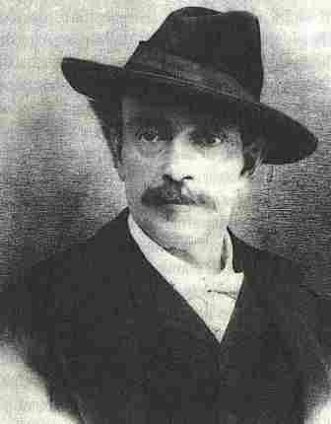  Антонио  Гисланцони  (1824-1893) Итальянский писатель, журналист и либреттист, Опубликовал ряд романов, автор 85-ти оперных либретто.  Для Верди им созданы либретто оперы "Аида" и "Сила судьбы",  (2-я редакция (1869).  Автор либретто оперы А. Поникьелли "Литовцы" (1874).
Ноябрь – декабрь 1870 г.
Я получил стихи, которые прекрасны, но не во всем мне подходят. Так как вы очень опоздали с при-сылкой их, я, дабы не терять времени, написал весь кусок на те чудовищные стихи, которые послал вам. Приезжайте скорее, то есть сейчас же: выправим все.

***

Генуя, 3 января 1871 г.

Не ужасайтесь! Дело идет о пустяке. Я переделывал шесть раз два стиха речитатива во втором финале, когда Аида узнает отца среди пленных эфиопов. Ситуация великолепная, но может быть, действующие лица плохо поставлены на сцене, говоря другими словами, действуют не так, как действовать должны. Поэтому имейте терпение переделать этот маленький отрывочек. Переделайте его по-своему; не думайте о том, что уже было сделано; войдите целиком в ситуацию и пишите.

***
Генуя, 7 января 1871 г.

Синьор Гнсланцони, я в самом деле боюсь, что мы, переплыв океан, потонем в стакане воды. Я еще раз (восьмой) переделал этот маленький отрывок, и он мне не удался. Царь по-моему, не нашел своего места на сцене... Но сейчас лучше мне отложить в сторону этот сценический отрывок и заняться окончанием инструментовки.

АРРИГО БОЙТО
Сант-Агата, 5 октября 1885 г.

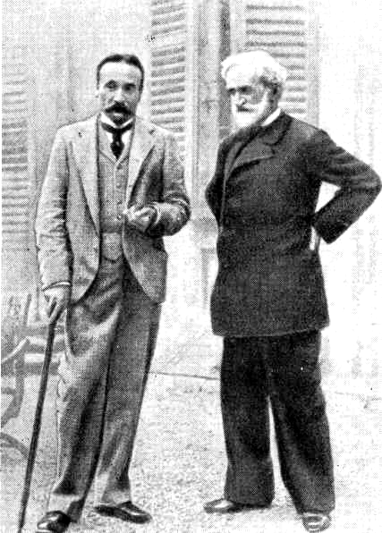  Дж. Верди и А. Бойто в период работы над «Фальстафом».  Арриго  Бойто  (1842-1918) итальянский композитор,  либреттист. Наиболее известна его опера "Мефистофель" (1868). Среди других его  опер – "Геро и Леандр", "Нерон"  (также на собственные либретто).  Автор либретто опер Верди "Симон Бокканегро"  (2-я редакция), "Отелло", "Фальстаф",  а также либ-ретто оперы А.Поникьелли "Джоконда",  и ряда других. В Италии известен также как поэт. | Дорогой Бойто! Я кончил четвер-тый акт и дышу!..¹ слишком большого количества речитативов и найти Мне казалось трудным избежать какие-то ритмы, какие-то фразы для стольких стихов, свободных и рассеченных це-зурой. Но благодаря этим стихам вы смогли сказать все, что сказать следовало, и я теперь спокоен и радос-тен, как пасхальный день. Сочиняя музыку этой последней ультростраш-ной сцепы, я почувствовал необходи-мость изъять оттуда строку, которую я сам просил вас прибавить, использо-вал в разных местах то целый стих, то полстиха и прежде всего восстановил строфу, которая была мной напрасно отставлена. Вследствие всего этого некоторые стихи получились теперь нескладными, но вы легко сделаете их снова прекрасными. Вы ведь сумели превозмочь многие и не такие трудности!  _________________  ¹ Речь идет об опере "Отелло".  ***  Монтекатини, 7 июля 1889 г.  Пока витаешь в мире идей, все улыбается, но как только ставишь ногу на землю и переходишь к дейст- виям практическим, рождаются сом-
нения и неприятности. Делая набросок "Фальстафа", подумали ли вы об огромной цифре моих лет? Знаю, что вы ответите, преувеличенно расхваливая состоя-ние моего здоровья, – состояние якобы хорошее, отличное, крепкое... Пусть это так на самом деле; несмотря на это, согласитесь, что меня можно было бы упрекнуть в большой дерзости, если бы я взял на себя выполнение такого обязательства. А если бы я не выдержал напряжения? А если бы я не смог закончить музыки? Тогда оказалось бы, что вы понапрасну затратили и время, и труд! За все золото на свете я бы не допустил этого! Эта мысль для меня невыносима; и тем более невыносима, когда я думаю о том, что, занимаясь "Фальстафом", вы должны будете – я не говорю отказаться – но, во всяком случае, отвлечь ваши мысли от "Нерона" и тем самым отдалить момент его появления. В этой задержке обвинили бы меня, и громы и молнии людского злорадства пали бы на мои плечи! желаю, но этому не верю. Тем не менее, подумаем над этим (только не делайте ничего такого, что могло бы повредить вашей карьере); и если вы найдете хоть что-нибудь неоспоримое, а я найду способ сбросить с плеч хоть десяток лет, тогда... Какая радость! Иметь возможность сказать публике: "Мы еще здесь!! Вперед! "Скажите теперь, возможно ли превозмочь все эти препятствия? И можете ли вы противопо-ставить моим словам неопровержимый аргумент? Я этого но этому не верю. Тем не менее, подумаем над этим (только не делайте ничего такого, что могло бы повредить вашей карьере); и если вы найдете хоть что-нибудь неоспоримое, а я найду способ сбросить с плеч хоть десяток лет, тогда... Какая радость! Иметь возможность сказать публике: «Мы еще здесь!! Вперед!»

***

Хронология опер Дж. Верди (1813-1901)

1839  1840  1842  1843  1844  1844  1845  1845  1846  1847  1847  1847  1848  1849  1849  1850  1851  1853  1853  1855  1857  1857  1859  1862  1867  1871  1887  1893 | "Оберто"• либретто А. Пьяццы и Ф. Солера.  "Король на час" • либретто Ф. Романи по пьесе "Мнимый Станислав» А.В. Пинеу-Дюваля.  "Набукко" • либретто Ф. Солеры по трагедии Анисе-Буржуа.  "Ломбардцы» • либретто Т. Солера по поэме  Т. Гросси "Джизельда".  "Эрнани"• либретто Ф. Пиаве по одноименной пьесе В. Гюго.  "Двое Фоскари" либретто Франческо Пиаве по пьесе лорда Байрона.  "Жанна д'Арк"• либретто Ф. Солера по пьесе "Орлеанская дева» Шиллера.  "Альзира" • либретто С. Каммарано по одноименной пьесе Вольтера.  "Атилла" • либретто Ф. Пиаве по пьесе "Аттила, вождь гуннов" Ф. Вернера  "Макбет" • либретто Ф. Пиаве и А.Маффеи по одноимённой пьесе Шекспира.  "Разбойники" • либретто Ф. Пиаве по одноимённой пьесе Шиллера.  "Иерусалим" • либретто А. Руайе и Г. Ваэза. (французская версия "Ломбардцев")  "Корсар" • либретто Ф. Пиаве по одноимённой поэме лорда Байрона  "Битва при Леньяно" либретто С. Каммарано по пьесе "Битва при Тулузе» Ж. Мери  "Луиза Миллер"• либретто С. Каммарано по пьесе "Коварство и любовь" Шиллера  "Стифеллио" • либретто Ф. Пиаве по пьесе "Святой отец" Э. Сувестра и Э. Буржуа.  "Риголетто" • либретто Ф. Пиаве по пьесе "Король забавляется" В Гюго.  "Трубадур"• либретто С.Каммарано и Е.Бардаре. По одноимённой пьесе А. Г. Гутьерреса  "Травиата" • либретто Ф. Пиаве по пьесе "Дама с камелиями" А. Дюма-сына.  "Сицилийская вечерня« • либретто Э. Скриба и Ш. Деверье.  "Симон Бокканегра" • либретто Ф. Пиаве по одноимённой пьесе А. Г. Гутьерреса. 2-я ред. 1981 г. (версия либретто А. Бойто).  "Арольдо« • либретто Ф. Пиаве. (Версия "Стиффелио")  "Бал-маскарад" • либретто Сомма Антонио по драме «Густав III» Э.Скриба  "Сила судьбы"• либретто Ф. Пиаве по пьесе А.де Саведры.  "Дон Карлос" • либретто Ж. Мери и К. дю Локля в переработке А. Гисланцони по драме Шиллера.  "Аида" • либретто А. Гисланцони по сценарию В.Марнетта.  "Отелло" • либретто А. Бойто по одноимённой пьесе Шекспира.  "Фальстаф" • либретто А. Бойто по одноимённой пьесе Шекспира.

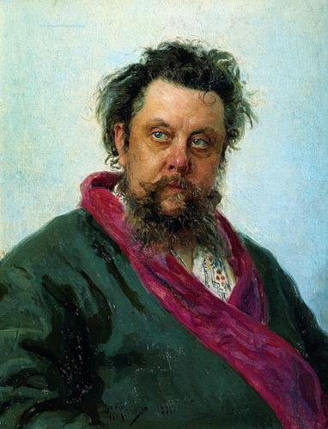 | Письма МУСОРГСКОГО¹
"…горе тому, кому блажь придет
взять Пушкина… только как текст".
Из письма Голенищеву-Кутузову.

Л. И. Шестаковой¹
30 июля 1868 г.

…Хотелось бы мне вот чего. Чтобы мои действу-ющие лица говорили на сцене, как говорят живые люди, но при том так, чтоб и характер и сила интонации действующих лиц, поддерживаемые оркестром, составляющим музыкальную канву их говора, прямо достигали своей цели, т. е. моя музыка должна быть художественным воспроизведением человеческой речи во всех тончайших изгибах ее, т. е. звуки человеческой речи, как наружные про-явления мысли и чувства, должны, без утри-овки и насилования, сделаться музыкой правдивой, точной, но (читай: значит) художст-енной, высоко художественной.
…Теперь я работаю гоголевскую "Женитьбу". Ведь успех гоголевской речи зависит от актера, от его верной интонации. Ну, и хочу припеча-
_____________
¹Письма цитируется по книге "М.П. Мусоргский. Письма". Музыка. М. 1981
тать Гоголя к месту и актера припечатать, т. е. сказать музыкально так, что иначе не скажешь, и сказать так, как хотят говорить гоголевские действующие лица. Вот почему в "Женитьбе" я перехожу Рубикон. Это жизненная проза в музыке, это не пренебрежение музыкантов-поэтов к простой человеческой речи, не одетой в геройскую робу, – это уваже-ние к языку человеческому, воспроизведение простого человеческого говора.
________________
¹ Шестакова Людмила Ивановна (1816–1906) – сестра М.И. Глинки, музыкально-общественная деятель, друг М. Мусорг-ского и других композиторов "Могучей кучки».

Л. И. КАРМАЛИНОЙ
Петербург, 20 апреля 1875 г.

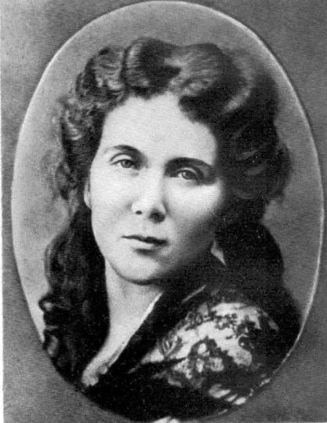  Кармалина Любовь Ивановна (1834–1903), певица, близкая к балакириев-скому кружку. | …От малорусской оперы отказался: причина этого отречения – невозмож-ность великоруссу прикинуться малорус-сом и, стало быть, невозможность овла-деть малорусским речитативом, т. е. всеми оттенками и особенностями музы-кального контура малорусской речи ¹. Я предпочел поменьше лгать, а побольше говорить правды. В бытовой опере к речитативу следует относиться еще строже, чем в историической, зане в пер-
вой нет крупного исторического события, прикры-вающего, как ширмы, кое-какие оплошности и неряшливость. Поэтому недостаточно владеющие речи-тативом мастера избегают бытовых сцен в истори-ческой опере.
___________________
¹ Отказ от работы над "Сорочинской ярмаркой" был временным.

В. В. СТАСОВУ
Петербург, 15 июня 1876 г.

…"Хованщина" слишком крупная, слишком необыкновенная задача: Вы, generalissime, я убежден, не подумали, что Ваши замечания и предложения были мною приняты не по-мусорянински. Я приос-тановил работу – я приза-думался, и теперь, и вчера, и недели тому назад, и завтра все дума – одна дума выйти победителем и сказать людям новое слово друж-бы и любви, прямое, во всю ширь русских полян правдой звучащее сло-во скромного музыканта, но бойца за правую мысль искусства. Вот и сегодня-шнее Ваше письмо: я опять задумался. Предложение Ваше кричит о чем- то хорошем, раскинуть мыслью надо, | 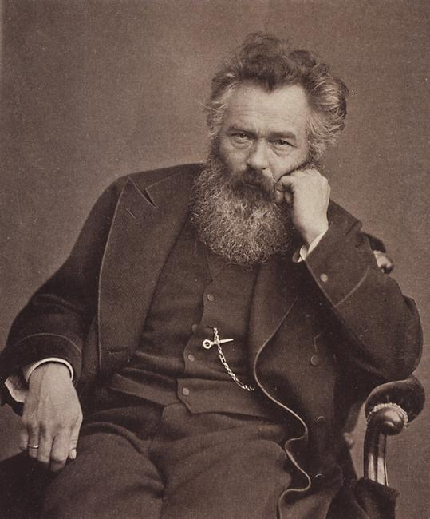  Стасов Владимир Васильевич (1824–1906) Историк искусств общественный деятель, идеолог "Могучей кучки". Автор идеи создания Мусоргским оперы "Хованщина"
и уже есть программка по поводу Марфы. Кстати, спасибо, что мы поняли Марфу и сделаем эту русскую женщину чистою. Но пафос хорош, уместен в трагизме Марфы и, что греха таить, выгоден музыканту. Спасибо Вам. Так или иначе, а я задумался, и если Вы тот же (Вам меняться – преступление), дело наше еще шибче пойдет… ¹
_____________________
¹ Письмо Стасова, на которое отвечает Мусоргский неизвестно. Но многое в этом ответе перекликается с письмом Стасова к Мусоргскому от 18 мая 1876 года, где предлагается план построения оперы. Приводим текст этого письма.

"Так вот, сударь, что мне нужно доложить Вам; помните только, ради бога, что все это не требование, не наставление (в которых Вы, конечно, меньше всех нуждаетесь), а только вопро-сительные знаки со стороны человека из публики, без памяти преданного Вам и Вашему делу.
Повторяю еще раз: в настоящем виде в Вашей опере слишком огромное преобладание хоров, в иной раз слишком малая деятельность отдельных личностей, характеров. Пожалуй, впоследствии, слушая оперу на сцене и восхищаясь талантливостью и оригинальностью музыки, даже самые горячие Ваши приверженцы (не говоря уже о противниках) стали бы спрашивать: „Да зачем же это в опере есть налицо Голицын, Марфа и т. д.! Выбросьте их вовсе вон, и опера ничего не потеряет – это лица чисто вставные, лишенные всякого дейст-вия и ничуть не вплетенные в завязку и развязку". Я тоже готов это самое спросить, но при этом знаю, отчего именно произошла эта отрывочность и внешняя эпизодичность: оттого, что прежний план пришлось несколько изменить, по необходимости выбросить Софью и Петра – значит, тотчас все оставшееся потерпело значительный изъян (в либреттном отношении); прежняя связь рушилась, и налицо остались сцены, подробности, даже целые личности, иной раз точно не стоящие плотно на земле, а держащиеся каким-то чудным манером на воздухе, между потолком и полом.
Вот я и решился нацарапать Вам несколько предложений, посредством которых, мне кажется, можно было бы достигнуть большей связи, большей сплочен-ности, а значит, и большего интереса действий.
I. В 1-м акте я нахожу все готовым и кон-ченным со всех концов, откуда ни возьми, возражать мне там нечего.
II. Во 2-м акте у меня возражений есть довольно.
Колдованье Марфы превосходно в музыкальном отношении, но бесцельно; возвращение ее вновь к Голицыну, после совершенного на ее жизнь покушения,– опять-таки бесцельно, ничем не оправдывается и ни к чему не ведет. Спор и ссора Голицына и Хованского – бесцельны, не имеют никаких дальнейших последствий в опере, так что, вообще говоря, весь этот акт (как либретто), пожалуй, хоть вовсе выбрось вон, ничего опера от этого не потеряет, относительно содержания. К тому же, Досифей во 2-й раз опять „останавливает" кого-то: скажут, пожалуй, что он вроде городового, охотника до порядка и тишины – и больше ничего!! Самостоятельного дескать характера и облика у него никакого нет.
Чтобы изменить всю эту неладность, я бы предложил вот что: нельзя ли, чтоб Марфа была не только раскольница, сообщница Голицына, – но еще молодая вдова, пышущая жизнью, и – любовница Голи-цына? Нельзя ли, чтоб она в этом 2-м акте пришла к нему по его призыву, колдовала ему, иронически подтрунивала бы над ним и его корреспонденткой, амурной княжной Софьей, а потом вдруг, из задумчивой и иронической, вдруг превратилась в решительную и принялась бы объявлять Голицыну, что не хочет она дольше быть в связи с ним, что все это ей противно, что грех страшен, что их "правая вера" запрещает ей такое дело, что не хочет она также принимать участие во всех их политических делах, от всего отступается и уходит вон. Голицын не хочет верить ей, подозревает тут какой-нибудь другой резон, пристает к ней, преследует и просьбами, и угрозами, то сам же насмехается над Софьей и уверяет, что ни в грош ее ни ставит, но старается возбудить в Марфе снова политически-религиозный огонь. Но все тщетно, Марфа ничему не внимает; но когда Голицын уже с наибольшею силой приступает к вей, она, наконец, переломив себя, со страстью признается: "Ну, да, я люблю одного человека, всею силою страсти, как безумная, как потерянная; но я знаю, что это должно меня погубить, погубить тоже и других,– и вот я хочу со всем покончить, все оставить и куда-нибудь скрыться, чтобы жить для одной веры и бога! ".
Мне кажется, все это мотив верный и благодарный для композитора. Голицын, все время то хитро притворя-вшийся, то и в самом деле чувствовавший сожаление при утрате этой красивой, страстной бабы,– вдруг принимает новую решимость, и с ледяным видом отпускает ее. „А, я брошен, я презрен! – говорит он сам себе, оставшись один,– я, Голицын, всесильный человек, ворочающий своей страной, держащий в руках сердце Софьи и судьбы России. Хорошо же, будь по-твоему! Только ты не должна дольше оставаться в живых – ты донесешь, ты разболтаешь все! Мне слишком это вредно, все мои планы рушатся", – и он зовет поверенного человека, велит утопить Марфу на болоте, а сам холодно обращается к входящему в эту минуту на общий совет Хованскому. Хованский пришел, однако же, не для одного совета – он хочет сводить и свои собственные счеты: упрекает его в европеизме, в праздном и притворном амурничанье с Софьей, в отступничестве от главного их дела и "сепаратном интригантстве" для личных целей. Ссора разгорается (при этом, в мгновенных, в коротких a parte [в сторону] Голицын возвращается от времени до времени к Марфе: он между двух раздирающих его чувств). Досифей, как самодержец какой-нибудь, старается затушить эту совершенно несвоевременную для их дела вспышку, но тут вбегает Марфа и с воплем и слезами жалуется всему "совету" правоверных на совершенное на нее покушение и идет под защиту Досифея, заявляя, что, кроме веры и раскаяния, ни в чем более не хочет проводить свою жизнь. Все – каждый по-своему – стараются уговорить ее, чтобы она оста-лась по-прежнему верной союзницей их, могучей пружи-ной действия в каждом из их лагерей,– она непреклонна; между тем, Голицын и Хованский приходят в своей ссоре к окончательной вражде и ненависти и клянутся один другому – или погибнуть, или погубить врага. И на этом – является Шакловитый и хор раскольников вдали.
Одним словом, я бы назвал весь этот акт: Раскол в расколе.
III. В 3-м акте ("Стрелецкая слобода") я тоже должен возражать против многого. Там есть хоры, есть песни (мужские и женские), есть превосходная музыка, но действия и интереса никакого. Связи с остальной оперой – тоже нет никакой. Поэтому я предложил бы вот что:
Нельзя ли, чтоб оставить все сочиненное до сих пор (и превосходное в высшей степени!), но прибавить следующую сцену. После песни Марфы, пробуждения стрельцов и расправы с подьячим в слободу является молодой Андрей Хованский и принимается подгова-ривать стрельцов, самых буянов, самых "сорвиголова", обещая деньги, вино и удалую славу, получше расправы с подьячим, – подговаривает их идти с ним и выкрасть красотку-немку, еретичку и поганку. Стрельцы с восхи-щением идут вооружиться и приготовить лошадей и телегу; но когда, вслед за ними, хочет уходить и Андрей, довольный удачей,– к нему подбегает Марфа, все слышавшая, все узнавшая; решимость ее отдалиться от всего житейского – сломана, она задыхается от ревно-сти, бешенства, похоти к молодому красивому гусару XVII-гo века, она мечется и бросается как истинная Путифарова жена, голос раскольничества и "правой веры" потух и замолк в ней, осталась только влюбленная до бешенства, ревнующая женщина. Но Андрей кое-как высвобождается от нее, объявляет, что не любит ее, никогда любить не будет чужую рабу, голицынскую любовницу!.. Она остается одна, она уничтожена, она убита, она с ужасом озирается в своем одиночестве, и вот тут-то подкрадывается к ней Сусанна, немая свидетель-ница всей этой сцены из глубины улицы (или из окна дома); Сусанна, желтая, пергаментная, сухая, завист-ливая, высказывает всю свою ненависть к Марфе, выс-казывает все свое торжество над ней, так как теперь знает ее с е к р е т, и объявляет, что призывает ее на суд всего их правоверного общества и общины, в скиту, в лесу. Надеюсь, что таким образом водворяется в этом акте и движение и интерес, а для композитора являются богатейшие задачи.
IV. В IV-м акте ("Немецкая слобода") я бы опять-таки предложил, согласно тому, как мы успели вчера переговорить: чтоб вся сцена была „Scene d'interrieur" [домашняя сцена – (франц.)], т. е. тетка, племянница, куриное безоблачное житье, мирные разговоры etc. Является Андрей, амурится, получает нос, призывает помощников и силою похищает канарейку Эмму.
V. Для сцены в "Домостроевском дому" у Хованского Вы уже сами сделали крупную прибавку: разговор между отцом и сыном – это великолепно; упреки отца, желание его подвинтить к честолюбивым планам, равнодушие сына ко всему этому, прорезываемое поминутным возвращением его к Эмме, – это все уже достаточно хорошо и богато. Но перед обедом, женскими гаремными хорами и "Персидкой" я бы предложил еще ввести сюда и Голицына. Во 2-м акте был Хованский у Голицына; здесь же пусть будет Голицын у Хованского; контрвизит и вторая оборотная сторона медали. Голицын приходит в ужасе сказать, что все пропало, умоляет забыть раздоры, соединиться, принять меры, созвать стрельцов, идти на Петра и даже на Софью (полу Европа спасовала перед полной Европой и уцепляется за Азию); но болван Хованский ослеплен этим неожиданным-негаданным торжеством, он весь только чванство и надутость; он ликует, он разгордился хуже самого неле-пого индейского петуха, и когда входят в комнату Шакловитый с другими посланными от Софии, Хованский, не чуя гибели, еще более чванится и возносится перед Голицыным: „Что, видишь, что я говорил!! Не нам худо, а им пришлось! Они во мне нуждаются, ко мне засылают; они видят, чуют свою погибель и мою силу!" Он это произносит, совершает церемонию надевания параднейшего золотого халата – и идет... на смерть! Голицын поник, его арестуют тут же.
VI. Про последнюю сцену ("Скит") мне говорить нечего. Там все хорошо: Досифей, сводящий жизненные свои счеты, прискакивающий во весь опор из Москвы Андрей, его сцена с Досифеем, потом с Эммой, его усилия вооружить весь скит для отпора Петровцам, отказ в этом Досифея (чувствующего, что уже все погибло), суд над Марфой, оправдание ее и возвеличение Досифеем, как самого чистого создания между всеми ими; фанатизирование всех и самосожжение древней, погибающей России – все это богато, оживлено, полно действия, интереса и великолепнейших мотивов.
Вот что хотелось мне предложить Вам. Тут все характеры обрисовались, вышли наружу, получили определенность и действие. Ради бога, подумайте и обсудите все это внутри себя. Авось это Вам пригодится.

А.А. Голенищеву-Кутузову
15 августа 1877 г.

…С Гоголем я знаком уже не впервые ("Женитьба"), и, следова-тельно, его капризная проза не так уже страшит меня; но "Женитьба" – это посильное упражнение музыкан-та, или, правильнее, немузыканта, желающего изучить и постигнуть изгибы человеческой речи в том ее непосредственном, правдивом изло-жении, в каком она передана гениальнейшим Гоголем. "Женить-ба" – этюд для камерной пробы. С большой сцены надобно, чтобы речи действующих, каждого по присущей ему природе, привыч-кам и "драматической неизбежности", рельефно передавались в ауди-торию, – надобно так устроить чтобы для аудитории были легко чувст-вительны все бесхитростные пери-петии человеческого насущного де-ла и чтобы, вместе с тем, они были художественно-интересны. | 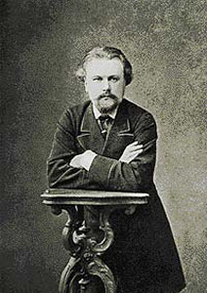  Голенищев-Кутузов Арсений Аркадьевич (1848-1913). Поэт, философ. Друг Мусоргского. На его стихи композитором написаны вокальные циклы "Без солнца" (1874) и "Песни и пляски смерти» (1875-77), баллада "Забытый" (1874), романс "Видение" (1877).
Представь же себе, милый друг мой, что то, что в речах действующих у Гоголя, мои действу-ющие со сцены должны передавать нам в музыкальной речи, без изменения против Гоголя …Наслаждение при музыкальном изло-жении Пушкина (в "Борисе") возрождается при музыкальном изложении Гоголя (в "Сорочинской"). Пушкин писал в драматической форме "Бориса" не для сцены; Гоголь писал "Сорочинскую ярмарку" в форме рассказа – уж, конечно, не для сцены. Но оба гиганта творческою силою так тонко наметили контуры сценического действия, что только краски наводи. Зато горе тем, кому блажь придет взять Пушкина или Гоголя только как текст! …Как только настоящая, чуткая природа художника создаст в области слова, так музыканту предстоять должно "вежливенько» отнестись к созданному, вникнуть в самую суть, в самое существо того, что намерен воплотить музыкант в музыкальную форму.

Хронология опер М. Мусоргского (1839-1881)

1868  1869-1874  1872-1780  1874-1780  1979 | "Женитьба" • опыт драматической музыки в прозе на текст одноименной комедии Н. Гоголя (Не окончена);  "Борис Годунов"•народная музыкальная драма на либретто композитора по одноименной трагедии А.Пушкина.  "Хованщина" • народная музыкальная драма на либретто композитора.  "Сорочинская ярмарка" • комическая опера на либретто композитора при участии А. Голенищева-Кутузова по одноименной повести Н. Гоголя. (Не окончена.)  "Саламбо" •Опера на либретто композитора по одноименному роману Гюстава Флобера. (Не окончена)

***

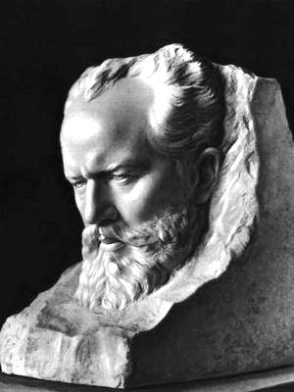 | ПИСЬМА ЧАЙКОВСКОГО¹

"…Я хлопотал именно
о филигранной разработке тем,
совершенно забыв сцену и все ее условия.
Условия эти в значительной степени парализуют
чисто музыкальное вдохновение автора".

Из письма Н.Ф.фон Мекк

К. С. Шиловскому
предположительно 1875 г.

...Позволь сказать откровенно, что "Царица поневоле" страдает отсутствием интересного драматического действия. Для музыки в твоем сценарии много хороших данных; пляски, хоры, шествия – все это прелесть, но нужны также характеры, движение, словом, завязка и развязка интересной интриги. Твои египтяне слишком смахивают на общеупотребительных: театральных и особенно балетных королей, царских дочек и т. п. Но в тебе есть все данные для отличного либреттиста, и я не намерен выпускать тебя из своих когтей. Напиши, дружище, еще что-нибудь. Нельзя ли каких-нибудь новых и сильных драматических
__________
¹Текст писем цитируется по книге "П.И.Чайковский об опере и балете" Гос. музыкальное издательство. Москва. 1960. Составление, редакция и комментарии Н.Ф.Кунина.
положений? Пожалуйста, голубчик, поищи и не особенно торопись; я готов ждать хоть два месяца. Я убежден, что ты можешь выдумать отличную штуку.
___________________
¹ Константин Степанович Шиловский (1849–1893) – любитель-музыкант, поэт и художник, в последние годы жизни артист Малого театра.

М.И. Чайковскому
18 мая 1877 г.

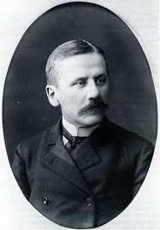  Модест Ильич Чайковский (1850–1916). Драматург, либреттист, переводчик.  Брат П.И.  Чайковского, для которого создал  либретто опер "Пиковая дама" (1890) и  "Иоланта" (1891).  Автор  либретто опер  Э. Направника А. Аренского С. Рахманинова,  а также нескольких пьес поставленных на сценах столичных и московских театров. | Милый Модя...  Вот что я тебе скажу насчет "Инесы"¹. Она не возбудила во мне ни тени интереса. Она не вызвала во мне ни малейшего желания при-няться за работу – верный признак, что этот сценариум не заключает в себе задатков хорошей оперы. Приз-наюсь, страдания Инесы какие-то мелодраматико-романтические, от- зывающиеся лубочными романами. Характеров нет вовсе. Единственное подобие интересного характера – Педрина, но она является только в первом акте. Сцена переодевания во втором акте донельзя натянута и неестественна. Все это так эпизодич-но и так мало поэтично! Нет, дружище Модя, ты в составители либретто не годишься, но за доброе намерение мерси.  На прошлой неделе я был как-то у
Лавровской². Разговор зашел о сюжетах для оперы. …Лизавета Андреевна молчала и добродушно улыбалась, как вдруг сказала: "А что бы ваять "Евгения Онегина".
Мысль эта показалась мне дикой, и я ничего не отвечал. Потом, обедая в трактире один, я вспомнил об "Онегине", задумался, потом начал находить мысль Лавровской возможной, потом увлекся и к концу обеда решился. Тотчас побежал отыскивать Пушкина. С трудом нашел, отправился домой, перечел с восторгом и провел совершенно бессон-ную ночь, результатом которой был сценариум прелестной оперы с текстом Пушкина. На другой день съездил к Шиловскому, и теперь он на всех парах обделывает мой сценариум.
Вот тебе этот сценариум вкратце:
Действие 1. Картина первая. При открытии занавеса старуха Ларина с няней вспоминают старину и варят варенье. Дуэт старух. Из дома слышно пение. Это Татьяна и Ольга под аккомпа-немент арфы поют дуэт на текст Жуковского. Явля-ются крестьяне с последним снопом, поют и пляшут. Вдруг казачок докладывает: "гости! " Переполох. Входят Евгений и Ленский, Церемония представ-ления и угощения (брусничная вода). Евгений Ленскому, а женщины друг другу сообщают свои впечатления; квинтет a Ja Mozart. Старухи уходят готовить ужин. Молодежь остается гулять попарно. Они чередуются как в "Фаусте". Татьяна сначала дичится, потом влюбляется.
Картина 2. Сцена с няней и письмо Татьяны.
Картина 3. Сцена объяснения Онегина с Таней. Действие 2. Картина 1. Именины Татьяны. Бал. Сцена ревности Ленского. Он оскорбляет Онегина и вызывает на дуэль. Общий ужас.
Картина 2. Предсмертная ария Ленского и дуэль на пистолетах.
Действие 3. Картина 1. Москва. Бал в Собрании. Свидание Тани с целой вереницей тетушек и кузин. Они поют хор. IIоявление Генерала. Он влюбляется в Татьяну. Она ему рассказывает свою историю и соглашается выйти за него замуж.
Картина 2. В Петербурге. Татьяна ждет Онегина. Он является. Огромный дуэт. Татьяна после объяснения поддается чувству любви к Евгению и борется. Он умоляет ее. Появляется муж. Долг берет верх. Онегин в отчаянии убегает ³.
Ты не поверишь, до чего я ярюсь на этот сюжет. Как я рад избавиться от эфиопских принцесс, фараонов, отравлений, всякого рода ходульности. Какая бездна поэзии в "Онегине". Я не заблуждаюсь; я знаю, что сценических эффектов и движения будет мало в этой опере. Но общая поэтичность, человечность, простота сюжета в соединении с гени-альным текстом заменяет с лихвой эти недостатки.
______________________
¹ Сценарий по новелле "Инесса де лас Сьерас» французского писателя-романтика Ш. Нодье.
² Лавровская Елизавета Андреевна (1845–1919) – оперная концертная певица, позднее профессор Московский консерватории.
³ В ходе сочинения оперы в сценарий внесены некоторые изменения. Первая картина открывается не "дуэтом старух", а поэтическим дуэтом Татьяны и Ольги на текст раннего пушкинского стихотво-рения "Певец"; со вступлением Лариной и Няни дует переводит в квартет. Сокращена бытовая сцена (выпущено угощение брусничной водой); Ларина оставляет гостей сразу после представления Онегина и "квинтет а Ja Моzагt" заменен квартетом. Вместо истории знакомства Татьяны со своим будущим мужем (первая картина третьего действия) дана драматическая сцена петербургского бала, на котором происходит встреча Онегина с Татьяной и князем Греминым.

С. И. Танееву
2 января 1878 г.

Очень может быть, что Вы правы, говоря, что моя опера несценична¹. Но я Вам на это отвечу, что мне на несцениченость плевать. Факт, что у меня нет
сценической жилки, давно признан, и я теперь мало об этом сокрушаюсь. Несценично, так не ставьте и не играйте. …Я работал с неописанным увлечением наслаждением, мало забо-тясь о том, есть ли движение, эффекты и т. д. Плевать мне на эффекты. Да и что такое эффекты! Если Вы их нахо-дите, например, в какой-нибудь "Аиде", то я Вас уверяю, что ни за какие богатства в мире я не мог бы теперь написать оперу с подобным сюжетом, ибо мне нужны люди, а не куклы; я охотно примусь за всякую оперу, где хотя и без сильных и неожиданных эффектов, но существа, подобные мне, испытывают ощущения, мною тоже ис- | 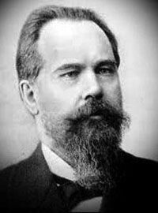  Сергей Иванович Танеев (1856–1915) ученик Чайковского, русский композитор, пианист, педагог, учёный, музыкально-обществен-ный деятель. Автор оперы "Орестея".
пытанные и – понимаемые. Ощущений египетской принцессы, фараона, какого-то бешеного нубийца я не знаю, не понимаю. Какой-то инстинкт подсказывает мне, что эти люди должны были двигаться, говорить, чувствовать, а следовательно, и выражать свои чувства совсем как-то особенно, не так, как мы. Поэтому моя музыка, пропитанная, помимо моей воли, шуманизмом, вагнеризмом, шопенизмом, глинкизмом, берлиозизмом и всякими другими новейшими измами, будет вязаться с действующими лицами "Аиды", как изящные, галантерейные речи героев Расина, говорящих друг с другом на вы, вяжутся с представлением о настоящем Оресте, настоящей Андромахе и т. д. Это будет ложь. И эта-то ложь мне противна... К сожалению, я... не встречаю людей, которые могли бы натолкнуть меня на такой сюжет, как, например, "Кармен" Бизе – одна из прелестнейших опер нашего времени. Вы спросите, да чего же мне нужно? Извольте, скажу. Мне нужно, чтобы не было царей, цариц, народных бунтов, битв, маршей, сло-вом, всего того, что составляет атрибут grand opera². Я ищу интимной, но сильной драмы, основанной на конфликте положений, мною испытанных или виденных, могущих задеть меня за живое. Я не прочь также от фантастического элемента, ибо тут нечем стесняться и простору фантазии нет границ. Я, кажется, неясно выражаюсь. Ну, словом, Аида так далека от меня, я так мало трогаюсь ее несчастною любовью к Радамесу, которого тоже не могу себе представить, что моя музыка не будет прочувство-вана, как того требует всякая хорошая музыка. Не-давно видел в Генуе "Африканку"³. Какая несчаст-ная эта африканка! И рабство-то, и темницу, и смерть под ядовитым деревом, и торжество соперни-цы в пред- смертные минуты приходится ей испы-тать – и все-таки мне ее нисколько не жаль. А между тем есть эффекты, есть корабль, драки, всякая штука! Ну и черт с ними, с этими эффектами…
Опера "Онегин» никогда не будет пользоваться успехом, я это наперед знаю. Никогда я не найду артистов, могущих хоть приблизительно отвечать моим требованиям. Казенщина, рутина наших больших сцен и, бессмыслица постановки, система держать инвалидов, не давая хода молодым, все это делает мою оперу невозможною на сцене... Гораздо более охотнее я бы отдал эту оперу на сцену консерватории... Это более идет к моему скромному произведению, которого даже не назову оперой, если оно будет печататься. Я назову или лирические сцены или что-нибудь вроде этого.
_________________
¹ В своем письме от 8 января 1878 г. Танеев отвечает Чайковскому: "Когда я писал Вам, что "Онегин" несценичен,.. я … имел в виду только первую картину.
² "Большая опера" – жанр, сложившийся во французской музыке в первой половине XIX века.
² "Африканка"–последняя опера Дж. Мейербера.

Н. Ф. фон Мекк
15 января 1879 г.

...Я не знаю ни одного человека, которому я бы охотно заказал либретто. Наиболее талантливые стихотворцы гнушаются подобной работой, а если и берут ее на себя, то за огромное вознаграждение, которое далеко не соответствует достоинству вещи, потому что недостаточно быть стихотворцем; нужно знать сцену, а эти господа театром никогда не зани-мались. Кроме того, каждый свой стих они считают святыней и сердятся, когда музыкант по собствен-ным своим соображениям изменяет, дополняет и сокращает, без чего невозможно обойтись при сочи-нении oпeры. Но, разумеется, найдется немало пос-редственных писак, которые возьмут на себя за небольшую плату этот труд, но дело в том, что я сделаю, наверное, не хуже их. Вообще составление либретто самим автором музыки имеет и свои хоро-шие стороны, ибо он совершенно свободен распола-гать сцены, как ему угодно, брать те размеры стиха, которые потребны ему в том или в другом случае...
***

27 ноября 1879 г.

..."Воевода", без всякого сомнения, очень плохая опера. Я беру при этом в соображение не только
достоинства музыки, взятой отдельно, но общую совокупность условий, соб-людение которых составляет большее или меньшее достоинство оперы. Во-первых, сюжет никуда не годен, т. е. лишен драматического интереса и движения. Во-вторых, опера была напи-сана слишком спешно и легкомыслен-но, вследствие чего формы вышли не оперные, не подходящие к условиям сцены. Я просто писал музыку на дан-ный текст, нисколько не имея в виду бесконечное различие между оперным и симфониическим стилем... Я… в "Вое-воде" хлопотал именно о... филигран-ной разработке тем, совершенно забыв сцену и все ее условия. Условия эти в значительной степени парализуют чис- | 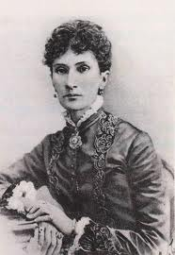  Надежда Филаретовна фон Мекк (1831–1894) Русская меценатка. Оказывала существенную финансовую поддержку П.Чайковскому (с 1877 г. по 1890 г.), а также Г.Рубинштейну,  К. Дебюсси, (наставнику  по музыке  ее дочерей).
то музыкальное вдохновение автора, и вот почему симфонический и камерный род музыки стоят гораздо выше оперного. В симфонии или сонате я свободен, нет для меня никаких ограничений и никаких стеснений, но зато опера имеет то преи-мущество, что дает возможность – говорить музыка-льным языком массе. Уже одно то, что опера может играться хоть сорок раз и в течение сезона, дает ей преимущество над симфонией, которая будет исполнена раз в десять лет!!!
Но я отклонился от критики "Воеводы". Третий его
недостаток – слишком массивный оркестр и преобладание последнего над голосами. Все это недостатки, происходящие от неопытности. Необхо-димо пройти через ряд неудавшихся опытов, чтобы дойти до возможной степени совершенства, и я нисколько не стыжусь своих оперных неудач. Они послужили мне полезными уроками и указаниями. И вы видите, милый друг, до чего я упорно отказы-вался понять свои заблуждения и непонимание оперных потребностей: ведь и "Ундина" (сожженная опера), и "Опричник", и "Вакула" – все еще не то, что нужно. Удивительно туго мне дается эта наука. Мне кажется, что "Орлеанская дева" написана, наконец, как следует, но может быть, я ошибаюсь.

А. И. Чайковскому  17 октября 1880 г.  ...Ты говоришь, что желательны были бы изменение последней сцены в "Онегине"¹ Хотя лично я не согласен с тобой и нахожу, что Пушкин которыми намеками и недомолвками как бы дает право закончить эту сцену в том роде, как я это сделал, но, вняв гласу твоему, попробовал изменить сцену... Во первых... вместо замечания, что Татьяна падает на грудь к Онегину и т.д. я написал: Онегин подходит ближе… В самом же конце я изменил | 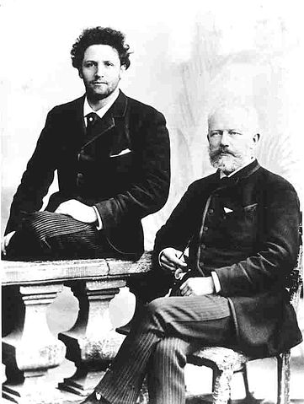  Братья Чайковские Петр и Анатолий. Младший брат композитора  (1850–1915)  правовед. В 1890 гг.. вице-губернатор Ревеля, Н. Новгорода. Впоследствии сенатор.
слова Татьяны, а именно – она уж не будет склонять-ся и слабеть, а будет все продолжать твердить о дол-ге; ...затем вместо: "я умираю!" Татьяна скажет: "прости навеки! " и исчезнет, а он после нескольких минут остолбенения скажет свои заключительные слова. Генерал входить не должен.

___________________
¹ О первоначальном тексте финала оперы, подчеркнувшем душевные колебания Татьяны, Чайковский писал в письме к К.К. Альбрехту в феврале 1878 г.: "Я принужден был ради музыкальных и сценических требований сильно драматизировать сцену объяснения Татьяны с Онегиным. В конце у меня появляется муж Татьяны и жестом повелевает Онегину удалиться". Этот вариант текста, ослаблявший цельность образа Татьяны и вызвавший единодушные возражения, был изменен в связи с постановкой оперы в Большом театре в январе 1881 г. Об изменении финала "Онегина" cм. статью Ю. Димитрина "Выбранные места из переписки либреттиста с дирижером".

И. В. Шпажинскому
30 января 1886 г.

Я пришел к убеждению, что "Чародейка" должна быть в четырех, а не в пяти действиях... До сих пор Ваше либретто образцовое (т. е. образцовость я принимаю не в общелитературном смысле, а в смысле оперной техники). В первом действии ловкая экспозиция сюжета, превосходная бытовая картина народной жизни, живость и интерес действия. Во Втором – драма, к которой нас приготовило первое действие, завязывается; взаимное отношение дейст-вующих лиц и их характеры высказаны с надле-жащей силой и ясностью; действие быстро стремится к вершине. Третье действие и есть вершина драмы; тут и музыкант должен быть настроен очень высоко; напряжение его крайнее; это высокое настроение, это напряжение должны отра-зиться на слушателе; чувствуется неминуемость сложной и красок, не хватит вдохновения на то, что- бы еще в течение двух целых действий иллюстриро-
вать музыкой ряд таких сильно вать драматических сцен, которые имеются у Вас в двух последних действиях драмы. Если Вы настоите на пяти действиях, то я, конечно, уступлю Вам, но знаю наверно, что это будет ко вреду оперы. Никакой слушатель, как бы он ни любил музыку вообще, как бы он ни сочувствовал Вам как драматическому автору, мне как музыканту, не может не вынести из этих пяти действий чувства крайнего утомления и пресыщенности, а это убийственно для успеха оперы. В драме Вы имеете возможность возбудить | 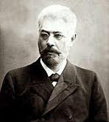  Шпажинский Ипполит Васильевич (1844–1917). Драматург. Автор ряда пьес в т.ч "Чародейки" ставшей основой либретто оперы Чайковского.
притупившийся интерес какими-нибудь бытовыми сценками, блестками языка, ловко прилаженными эпизодиками, не имеющими прямого отношения к ходу действия. В опере (для которой все это доступно лишь в некоторой степени) необходима сжатость и быстрота действия, иначе ни у автора-музыканта не хватит сил написать, ни у слушателя внимательно дослушать. ужасной катастрофы. За сим четвертый акт должен быть посвящен именно этой катастрофе, после которой слушатель-зритель выйдет из театра потрясенный, но примиренный и удовлетворенный. После великолепных, страшных и страстных двух сцен третьего акта я чувствую, что могу... удачно написать еще одно только действие. У меня не хватит красок, не хватит вдохновения на то, чтобы еще в течение двух целых действий иллю-стрировать музыкой ряд таких сильно драматичес-ких сцен, которые имеются у Вас в двух последних действиях драмы. Если Вы настоите на пяти действиях, то я, конечно, уступлю Вам, но знаю наверно, что это будет ко вреду оперы. Никакой слушатель, как бы он им любил музыку вообще, как бы он ни сочувствовал Вам как драматическому автору, мне как музыканту, не может не вынести из этих пяти действий чувства крайнего утомления и пресыщен-ности, а это убийственно для успеха оперы. В драме Вы имеете возможность возбудить притупившийся интерес какими-нибудь бытовыми сценками, блест-ками языка, ловко прилаженными эпизодиками, не имеющими прямого отношения к ходу действия. В опере (для которой все это доступно лишь в некото-рой степени) необходима сжатость и быстрота дей-ствия, иначе ни у автора-музыканта не хватит сил написать, ни у слушателя .внимательно дослушать.
Мое несчастие в том, что мне трудно набрать аргументов, чтобы убедить Вас. Я дошел до глубокого убеждения в необходимости ограничить-ся четырьмя действиями не путем рассуждения, а на основе непреложно верного музыкального инстинкта… Сюжет "Чародейки» таков, что из него нельзя сделать пятиактной оперы.

Ю. П. Шпажинской
28 октября 1887 г.)

..."Чародейка" мало нравится, и вина в том, как на мне, так и, главным образом, на Ипполите Васильевиче [Шпажинском]. Он отлично знает сце-ну, но к оперным требованиям еще мало приладил-ся. У него слишком много слов, слишком преобла-дает разговор над лиризмом. Как я ни сокращал его текст, какие я ни принужден был сделать купюры, но в общем все сцены вышли растянуты. Но во многом и я виноват. …Я нисколько не прихожу в отчаяние и думаю, что это опера, к которой нужно привыкнуть: впоследствии она утвердится в репертуаре, когда публика прислушается.

М. И. Чайковскому
28 марта 1888 г.

...Оперу стану писать только, если случится сюжет, способный глубоко разогреть меня. Такой сюжет, как "Пиковая дама", меня не затрагивает, и я мог бы только кое-как написать¹.
________________
¹ Перелом в отношении композитора к сюжету произошел в ноябре 1889 г. По воспоминаниям Н. Д. Кашкина, сам Чайковский рассказывал, что сначала он просто смеялся над мыслью написать оперу на этот сюжет, "потом, – говорил он, – мне пришло в голову, что сцена в спальне v графини великолепна, а потом и пошло и пошло". ("Воспоминания о П. И. Чайковском", М., 1954, стр. 163).

И. А. Всеволожскому¹
13 августа 1888 г

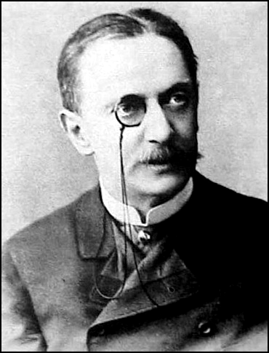  Иван  Александрович Всеволожский (1835–1909). Театральный деятель, сценарист, художник. С 1881 директор императорских театров,  С 1899 г. директор Эрмитажа. | ...Я решительно отказался от " "Капи-танской дочки", по крайней мере в том виде, как распланировал сюжет этот Шпажинский. Во-первых, он решитель-но отказывается сделать его иначе, а, между тем, у него вышла совершенно невозможная по длительности опера в шести действиях, с массой картин, со столь дробным, сложным действием, что у меня бы целой остальной жизни не хватило на сочинение ко всему этому музыки. Во-вторых, сам не знаю почему, но я охладел не к "Капитанской дочке" именно, а ко всем сюжетам terre a terre¹. С некоторых пор испытываю стремле-
ние к сюжетам не от мира сего, к таким,где варенья не варят, людей не вешают, мазурки не танцуют, не пьянствуют, не подают прошений и т. д. и т. д.
_______________
¹Чрезмерно прозаические сюжеты.

М. И. Чайковскому
23 января 1890 г.

Либретто ты сделал очень хорошо,¹ но есть недостаток, а именно многословие. Пожалуйста, будь как можно короче и лаконичнее. Кое-что я пропус- каю... Стихи иногда совсем хороши, иногда жестковаты, иногда даже очень, например "целый б день гулять". Частица бы, сокращенная в б, не может находиться после и с краткой. Почему? – объяснить не могу. Но в общем скажу, положа руку на сердце, что либретто превосходно, и видно, что ты знаешь музыку и музыкальные требования, а это для либреттиста весьма важно.
_________________
¹ Речь идет о первом действии "Пиковой дамы".

***
2 февраля 1890 г.

Картина эта¹ отлично и весьма музыкально составлена; вообще я тобой как либреттистом очень доволен, но только не упускай из виду краткость и избегай всячески многословия. Этот грешок местами есть, впрочем, больше в предыдущей, т. е. первой картине [второго действия]. Много думал я насчет картины на набережной. Ты и Ларош², безусловно, против нее, а я, несмотря на желание иметь как можно меньше картин и желая сжатости, боюсь, что без этой картины все третье действие будет без женщин, а это скучно. Кроме того, нужно, чтобы зритель знал, что сталось с Лизой. Закончить ее роль четвертой картиной нельзя...
_________________
¹ Речь идет о смерти Графини в "Пиковой даме".
² Г. Л. Ларош (1845–1904)–музыкальный критик, соученик и друг Чайковского по Петербургской консерватории.

К. К. Романову
5 августа 1890 г

Я писал ее ² с небывалой горячностью и увлече-нием, живо перестрадал и перечувствовал все проис-
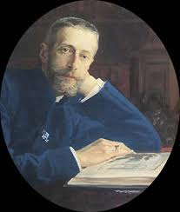  Романов Константин Константи-нович  (1858–1915). Великий князь, поэт, которому Чайковский посвятил оперу "Опричник" и второй струнный квартет. | ходящее в ней (даже до того, что одно время боялся появления призрака Пиковой дамы)… Тем не менее, не сом-неваюсь, что и в опере этой бездна недостатков, свойственных моей музы-кальной личности. Ваши указания на погрешности против декламации, веро-ятно, слишком снисходительны. В этом отношении я неисправим. Не думаю, чтобы в речитативе, в диалоге, я наде-лал много промахов этого рода, но в лирических местах, там, где правди-вость передачи общего настроения увлекает меня, я просто не замечаю ошибок, подобных тем, о коих Вы упо-
минаете, и нужно, чтобы кто-нибудь точно указал на них, чтобы я их заметил. Впрочем, надо правду сказать, что у нас к этим подробностям относятся слишком щепетильно. Наши музыкальные критики, упуская правдивость воспроизведения чувств и настроений, прежде всего ищут, неправильных ак-
центов не соответствующих устной речи, вообще всяческих мелких декламационных недосмотров, с каким-то злорадством собирают их и попрекают ими автора с усердием, достойным лучших целей. …Конечно, я человек своего века и возвращаться к отжившим оперным условностям и нонсенсам не желаю, но подчиняться деспотическим требованиям теорий реализма отнюдь не намерен... То, что Вы говорите о первой сцене в Летнем саду, совершенно верно, я тоже очень боюсь, как бы это не вышло несколько опереточно, балаганно.
________
¹Речь идет о "Пиковой даме".

М. И. Чайковскому
25 июля 1891 г.

...Либретто прекрасно¹. Есть один недостаток, в коем ты не виноват. Я нахожу, что между дуэтом о свете и концом слишком мало музыки, а все разъяснения действия. Боюсь, не будет ли скучно... Я начал не с начала, а со сцены между Иолантой и Водемоном. Ты отлично сделал эту сцену...
_________
¹ Речь идет об "Иоланте".

Б. Б. КОРСОВУ
18 ноября 1891 г.

Вы не поверите, как... оскорбляют и возмущают меня е нелепости, которые высказываются по пово- ду ″Пиковой дамы″... Установилось мнение, что ″Пиковая дама″ скучна, что либретто ее скверно, неинтересно. Но, боже мой, было ли когда-нибудь у нас в России более ловко составленное, полное интереса, драматического движения либретто?..
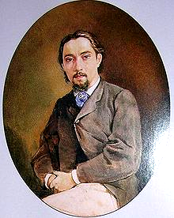  Корсов Богомир Богоми- рович (1845–1920). Известный русский оперный певец. | Нужно быть совершенным глупцом или совершенно бесчестным, чтобы третировать свысока труд, для которо-го автор либретто так хорошо сумел извлечь из новеллы Пушкина все, что могло составить серьезную, сильную музыкальную драму, в которую музы-кант вложил всю душу, все умение, все способности, помноженные на боль-шой опыт! В настоящее время я закан-чиваю инструментовку моей новой оперы¹; смею надеяться, что она очень
удачна. Еще один прекрасный сюжет, который не преминут найти нелепым.
_________________
¹ Речь идет об "Иоланте".

***

Хронология опер П. Чайковского (1840-1893)

1867  1869  1872  1878  1878  1884  1885  1887  1890  1891 | "Воевода" • либретто А. Островского и П. Чайковского по комедии Островского "Воевода".  "Ундина" •либретто В. Сологуба, по новелле-сказке де Ла Мотт Фуке, стихи В.Жуковского.  "Опричник" • либретто П. Чайковского по одноименной трагедии И. Лажечникова.  "Евгений Онегин" •либретто П. Чайковского и А. Шиловского по роману А. Пушкина.  "Орлеанская дева" •либретто П. Чайковского по одноименной трагедии Ф. Шиллера.  "Мазепа" •либретто В. Буренина по поэме А. Пушкина.  "Черевички" •либретто Я. Полонского по повести Н. Гоголя "Ночь перед Рождеством".  "Чародейка" •либретто И. Шпажинского по его одноименной драме.  "Пиковая дама" • либретто М. Чайковского по одноименной повести А.С.Пушкина. "Иоланта" • либретто М. Чайковского по драме Х. Херца.

***

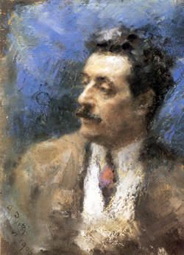 | ВЗГЛЯДЫ ПУЧЧИНИ  НА оперноЕ либретто  На материале  эпистолярного наследия.¹

Джакомо Пуччини известен, прежде всего, как оперный композитор. Отдавая явное предпочтение опере и вокальным жанрам, композитор так объ-яснял это в письме к одному из своих либреттистов Джузеппе Адами²: "На моем письменном столе море писем. В них нет и следа музыки. …Не имея либретто, как мне написать музыку? У меня есть большой недостаток: я могу писать ее только тогда, когда вижу как мои «марионетки» из плоти и крови двигаются по сцене"².
Творчество Пуччини хорошо изучено. Издано более двух десятков книг, посвященных эпистоляр-ному наследию Пуччини. Однако среди многочис-ленных работ, посвященных его творчеству, не встретишь специальных исследований о его взглядах на оперное либретто. Отметим, что либретто как одна из составляющих оперного синтеза до сих пор остается темой, не имеющей теоретического обоснования. Нет его и в одном из немногих специальном исследование по истории либретто,
____________
¹ Статья написана в соавторстве с Д.Митрофановой. ² Все цитаты из писем, книг и статей даны в переводе Д. Митрофановой. Список итальянской литературы, цитируемой в настоящем исследовании:. 1. Adami G. Il romanzo della vita di Giacomo Puccini. Milano-Roma, 1944, 2. Rolandi U. Il libretto per musica attraverso i tempi. Roma, 1951, 3. Carteggi pucciniani. Milano, 1958, 3. Puccini: 276 lettere inedite. Milano., 1974.
автором которого является известный итальянский коллекционер либретто Ульдерико Роланди¹. И, словно объясняя причину этого отсутствия, автор книги цитирует американского исследователя О. Соннек: "Удивительно, почему до сих пор не было предпринято ни одной сколько-нибудь серьезной попытки представить понятную историю либретто. Разумеется, это настолько трудная работа, что она может быть осуществлена только тем ученым, который в равной степени будет знатоком как теории и истории музыки, так и истории драмы; кроме этого необходимо, чтобы он был осведомлен в вопросах истории культуры, а также в тех экономических и коммерческих течениях, которые влияют на развитие этих искусств...". В книге Роланди представлен краткий пересказ каждого либретто и несколько строк комментария. Наиболее выдающимися либреттистами, Роланди считает О. Ринуччини, А. Дзено, П. Метастазио, Р. де Кальцабиджи, К. Гольдони, Л. да Понте, Ф. Романи. Он не включает в этот список Луиджи Иллику, Джаакомо Джакозу и других либреттистов Пуччини; о них в этой монографии сказано всего несколько строк. Основным критерием оценки либретто становится "тест" на театральность или драматичность. Любопытно, что и в переписке Пуччини самыми частыми словами являются именно efficacia – действенность, efficienza – эффективность, teatralità –
***
__________
¹Автор монографии впервые предлагает обширный библиографи-ческий список статей (около 400) о либретто и либреттистах. Эти статьи носят, по большей части, частный характер, то есть касаются того или иного конкретного либретто или либреттиста.
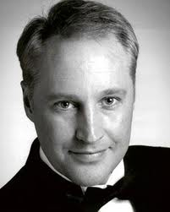  Адами Джузеппе (1878–1946) Драматург, театральный и музыкальный писатель и критик. Автор либретто (совместно с Р. Симони.) для опер Пуччини "Ласточка", "Плащ", "Турандот" Опубликовал первое  собрание писем Пуччини, написал ряд трудов, посвященных жизни Пуччини  и его творчеству. | Поскольку Пуччини не оставил, подобно Вагнеру, своей оперной программы, его переписка является бесценным источником информа-ции. Без преувеличения можно сказать, что большинство писем Пуччини посвящено именно работе над либретто. Письма, которые были написаны «в спешке, без старания, без придания им важности», (слова Адами из его монографии о Пуччини, изданной в 1944 году), позволяют, собрав разрозненные мысли, воссоз-дать систему взглядов Пуччини на либретто. Судя по его переписке - все его сомнения касаются не музыки, а "либретто: сцены, стиха, слова во всех возможных и невозможных мелочах, связанных с рождением оперы". Даже в письмах к родным среди текущих домашних дел у Пуччини проры-ваются связанные с либретто тревоги. Словно сочинение оперы – такая же часть жизни композитора, как и все остальное. "Я вернулся к "Манон Лес-
ко", но меня очень расстраивает либретто, которое я вынужден был отдать в переделку. …У меня болят зубы, я законсервировал клубнику и заспиртовал 4 кг черешни. Все за один день. Завтра я еду в Швейцарию снимать дом, а вечером у меня заседание по поводу либретто".
Взгляды Пуччини на оперное либретто форми-ровались постепенно. Не претерпевая кардиналь-ных изменений и расширяясь от оперы к опере, основное в них оставалось неизменным – необходи-мость верного выбора сюжета. Именно в этом по убеждению Пуччини таилась главная причина успеха или неуспеха будущей оперы. И качество музыки здесь может помочь далеко не всегда. В одном писем 1899 года он утверждает, что причины фиаско оперы Масканьи "Ирис" не в музыке Масканьи, которую он высоко оценивает, а в неудачном выборе сюжета для либретто, автором которого был Луиджи Иллика.
В среднем на поиски сюжета, которые всегда были тяжелыми, у Пуччини уходило как минимум три года. Как правило, окончательное решение о пригодности или непригодности того или иного сюжета приходит к Пуччини не сразу. Известно, например, что, посмотрев первый раз "Тоску" В. Сарду с Сарой Бернар в главной роли, Пуччини воскликнул: "…эта несчастливая путаница не для меня". Когда он узнал, что Иллика пишет либретто "Тоски", Пуччини снова повторил: эту фразу. Однако со временем он изменил свое мнение, хотя либретто Иллики ему совсем не понравилось. Как правило, Пуччини разрабатывает множество сюже-тов одновременно. От одних он отказывался раз и навсегда, к другим (например, о Марии Антуанетте) возвращался в разные периоды жизни. В отсутствие сюжетов Пуччини не устает жаловаться на бездея-тельность. В январе 1892 он пишет Иллике ("Манон Леско" еще не закончена!): "Дорогой Иллика, ты меня бросил!…Каталани говорит, что у него в
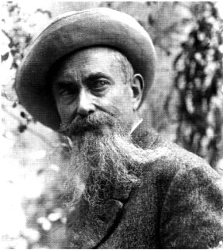Иллика Луиджи (1857-1919). Итальянский либреттист. Написал (в соавторстве с Дж. Джакоза) либретто к четырем операм Пуччини. Автор либретто опер Джордано, Масканьи и др. способствовал развитию веризма.  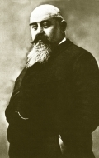  Джакомо Джакоза  (1847-1906) итальянский поэт, драматург. Автор (совм. с Л. Илликой) либретто к операм Пуччини.1 | работе два или три твоих либретто… Подумай обо мне". В одном из писем к издателю Рикорди в августе 1900 он пишет: "У меня все хорошо – пока я спокоен, но не гарантирую дальней-шего спокойствия! От Иллики и Будды нет никаких предложений!". ("Будда" – это Джакоза с его невозмутимым характером.) В 1916 году Пуччини сообщает Адами: "Ласточка" закончена. Я взялся за инструмен-товку "Плаща". Нет ли у вас каких-нибудь новых сюжетов? Я ничего не могу найти. Это меня очень огорчает. Ищу, ищу, мне уже начало казаться, что я нашел еще два сюжета для одноактных опер, но, по-моему, это не дело". Из письма к либреттисту Симони: "Я без работы и чувствую себя безработным. Я занимаюсь само-едством и мучаюсь. Кладу руки на фортепиано, и они становятся гряз-ными от пыли. Я чувствую, что годы уходят, лучшие годы… Почему бы тебе, когда ты вернешься в Милан, не договориться с Адами, чтобы вместе с ним найти для меня что-нибудь стоящее?". Сейчас я не в силах больше ждать... слишком много лет за плечами!". Письмо к Адами: "Сейчас, когда я уже несчастный старичок, я совершенно не собираюсь годами без-
дельничать в поисках сюжета. Лучше позаботиться об этом сразу. Сейчас, пока я заканчиваю "Туран-дот", вы с Симони могли бы подыскать для меня историю. Мои идеи вам известны. Наш тройственный союз должен продолжаться". В период работы над "Турандот" он жалуется Адами: "Вы говорите, что работаете для меня, а сами вместо этого занимаетесь совершенно другими делами: кто фильмами, кто пьесами, кто стихами, кто статьями. Вы не думаете, как вам следовало бы, о человеке, который каждый день чувствует, что земля уходит у него из-под ног… Вы мне пишете такие милые и такие успокаивающие письма… Но если бы вместо них мне пришел один акт об этой Принцессе, …разве не было бы это лучше? …Вы бы снова придали мне спокойствия и уверенности, и на фортепиано не ложилась бы пыль, потому что я бы на нем бренчал, а на столе лежал бы приятный лист бумаги на тысячу строк". Пуччини, довольно ревниво относящийся к посторонней деятельности своих либреттистов? уверен, что это не он мучает ### либреттистов постоянно меняющимися требованиями, а они утомляют его бесконечным ожиданием: "В общем, я вас даже не слишком мучил. Это вы иной раз мучили меня, заставляя меня ждать "хлеба" поэзии для моего музыкального блюда … Сейчас я не в силах больше ждать... слишком много лет за плечами!".
***
Первые две оперы Пуччини – "Виллисы" и "Эдгар" - не дают возможности судить о взглядах Пуччини на оперное либретто. В письмах раннего периода Пуччини еще не высказывает принципиальных соображений и требований, ограничиваясь обсужде-нием конкретных сцен. В письмах к либреттисту этих опер Фердинандо Фонтане нет таких ожесточенных дискуссий, какие будут в дальнейшем
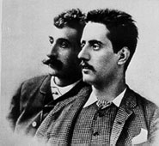  Дж.Пуччини  и Ф. Фонтана  (1850–1919).  Фердинандо Фонтана итальянский журналист, драматург и поэт.  Автор пьес, либретто, в т.ч. для опер Пуччини ("Виллисы" и "Эдгар"). Автор переводов на итальянский язык либретто оперетт, "Веселой Вдовы" и "Графа Люксембурга" Ф.Легара. | – метод работы Пуччини только формируется. Вскоре после триум-фального успеха "Виллис"¹. Пуччини получает от издателя Джулио Рикорди заказ на новую оперу и пожелание: "Немедленно договори-тесь c Фонтаной о том, чтобы он нашел для вас хороший сюжет". После провала "Эдгара" Рикорди пишет Пуччини: "Нам нужно найти хоро-ший сюжет и хорошего поэта".  ***  Особое место в процессе формировании взглядов Пуччини на оперное либретто занимает "Манон Леско" – именно на ней выявляются его основные принципы. Первона-чально Пуччини обратился к Р. Леонкавалло, который, помимо ### музыки, зарабатывал написанием либретто, но их сотрудничество не увенчалось успехом. Весной 1890 года Пуччини обращается к драматургу
Марко Праге с просьбой написать для него либретто на сюжет "Манон". Прага долго отказывается, моти- вируя отказ тем, что уже шесть лет существует прекрасная опера Массне, помимо этого, он никогда не писал либретто. В конечном итоге, они договари-
__________
¹ Музыкальный критик Марко Сала пишет в газете «Италия» 1 июня 1884 года: ″Пуччини достиг небывалого успеха! ″Виллисы″ поражают... Огромный успех и налицо великий композитор″.
ваются о том, что Прага пишет либретто, а на стихи его положит Доменико Олива. Сам Пуччини объясняет причины своего обращения к Праге так: "У тебя четкое театральное видение. Ты умеешь выстраивать". Пуччини порекомендовал Праге перечитать роман, не думая о либретто оперы Массне, полностью забыв о нем. По его мнению, "Манон" глазами француза совсем не то же самое, что "Манон" глазами итальянца. Он хотел, чтобы его героиня понимала страдания своего кавалера. В июле 1890 г. Олива пишет Рикорди: "Я вручил ему (Пуччини – Д.М.) первую часть третьего акта, которой он вполне удовлетворен" - в начале работы над оперой у либреттистов все складывается удачно. Либретто было закончено в очень короткий срок, за несколько дней были написаны стихи. Официаль-ная «читка» состоялась у Джулио Рикорди. Полный успех. Несмотря на это, по прошествии времени Пуччини начал работу над героиней, которая по его мнению "пылала страстью" и только¹. Оставаясь непостоянной и корыстной, она должна была вместе с тем испытывать сомнения. Он хотел изменений либретто, так как не чувствовал драмы, не был захвачен образом Манон, какой ее создали поэт и Драматург. Он хотел более драматичных и заостренных ситуаций хотел полностью переделать третий акт, о котором у него самого были весьма
____________
¹ Мнение о "Манон", высказал в предисловии к изданию романа 1875 года Дюма-сын. Пуччини прочувствовал полностью слова Дюма: "Кто не любит тебя как Де Грие – до преступления и бесчестья, - не может сказать, что любит тебя". По мнению Адами, можно смело браться за уже использованные кем-то сюжеты, если ты можешь сказать что-то новое, а "Манон" Пуччини – это не испепеляющая страсть по-французски, а глубокая и отчаянная любовь по-итальянски.
смутные представления. После многочисленных заседаний Прага самоустранился. Третий акт был полностью переделан Оливой, но и это не удовлетворило Пуччини. . В дискуссиях с либреттистами Пуччини вовлекает Рикорди в качестве третейского судьи, и тот часто служит посредником в их отношениях,
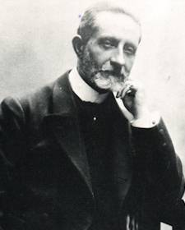  Джулио  Рикорди  (1840-1912) Глава издательской фирмы,  издававшей произведения Дж. Пуччини, П. Масканьи  и др. | поскольку Рикорди – "единственный человек, которому Пуччини доверяет, и которому может поверить все то, что происходит у него в голове". Так в письме к Рикорди Пуччини разбирает сцены, написанные Оливой: его возму-щает то, что либреттист неоднократно отходил от первоначальной канвы, которая была вполне ясной. "А теперь, как вы увидите, либретто стало неопре-деленным, вывернутым, длинным". В частности, квартет, который "был так изящен, логичен и интересен", а вся
сцена "была быстрой и сочной», заменила новая версия "бесконечно длинная и риторически красно-речивая, наносящая ущерб ясности и быстроте развертывания пьесы". Там же Пуччини просит Рикорди подробно объяснить Оливе все его соображения, а также "выразить… все то, что сочтете логичным со своей стороны". Как пишет Адами в своей монографии о Пуччини "это была ясная речь человека, желающего получить окончательный вариант текста, который бы его удовлетворил, прежде чем садиться писать музыку". Пуччини постоянно требовал все новых и новых изменений. Олива отказывается от работы. Рикорди обращается к Джакозе, Джакоза соглашается и рекомендует молодого либреттиста и поэта Иллику. Иллика просит у Оливы и Праги полного отказа от прав на либретто оперы, что и было закреплено документально. В 1891 году он приступает к работе. Пуччини хочет от него конкретных изменений. Он просит вставить новый второй акт тем самым изменить первоначальную структуру либретто. Он пишет Иллике, что этот акт должен стать картиной любви, весны, юности – т.е. заботится о создании поэтической атмосферы. Сцена происходит в саду, полном маленьких цветущих деревьев до самой рампы – т.е. он уже думает о будущей сценографии. Что призвана создать эта сцена? – "картину свежести и чрезмерного цветения". Манон и де Грие – счастливые влюбленные, осыпая друг друга ласками, они играют как дети – т.е. композитор обозначает сценическую атмосферу эпизода" ⁽все это свидетельства того, что Пуччини, исходит из театрального видения). Пуччини доверяет своему либреттисту: "Я послал тебе либретто "Манон"… Финал труден. Нужно любым способом избежать Массне. Там мне нужен ты! Нужна находка от Иллики", и даже – "Я совсем не знаю, что можно было бы придумать,.. но я знаю, что там должна быть какая-то находка, действенный финал акта, убедительный и самое главное, сценически оригинальный… Подумай и найди, но поторопись, я должен быстрее приняться за огромную работу над новой оперой". Ничто не предвещает разлада. Пуччини доволен стихами, пишет, что второй акт нуждается в сокращении и изменениях, но это мелочи, и они легко смогут понять друг друга. Иллика пишет Рикорди в феврале 1892: "Я закончил финал первой части третьего акта «Манон». Но мне нужен старый второй акт, который был у Джакозы,.. чтобы посмотреть, могу ли я сохранить уже написанную Пуччини сцену между Леско и Манон ...в первом акте, который я считаю очень удачным, хотя и со слишком многословными хорами". Пуччини уже написал некоторые сцены, которые нельзя было менять, и для того. чтобы безболезненно соединить старую и новую версии "…следовало проникнуть в мозг маэстро, проследить за его зачаточным видением, конкретизировать его. Длинные, трудные, горячие разговоры, сомнения, неуверенность, предложения и контрпредложения, написание и переделка написанного, советы с Рикорди, который пытался выработать твердую и окончательную линию. И Пуччини, бывший в то время еще очень молодым человеком – непоколебим в том, чтобы именно его воля восторжествовала".
Первый и второй акт были быстро приведены в порядок. Третий акт оказался твердым орешком. Работа над либретто двигалась так медленно, что Пуччини в одном из писем близким признается:
"Меня доводит до отчаяния либретто, которое я вынужден был переделать". Он жалуется Рикорди: "Разве нет возможности найти поэта, способного сделать что-нибудь достойное". В конечном итоге, когда опера была закончена, и у либретто оказалось слишком много авторов, было принято решение оставить его анонимным. Эта "безотцовщина" (для публики) – следствие слишком большого количества отцов: М. Прага, Д. Олива, Дж. Джакоза, сам Пуччини, который вставил туда несколько своих стихов, Л. Иллика, который помимо стихов ввел в
 | либретто четырех второстепенных персонажей – Танцмейстера, Музы-канта и Парикмахера (во втором акте) и Фонарщика (в третьем) – и даже Рикорди, которому принадле-жат слова капитана, которыми он напутствует плачущего влюблен-ного: "Ах! Юноша, вы желаете стать жителем Америки. Ну,.. ну… пусть будет так. Ну же, юнга, поторо-питесь". Одним словом, если бы под- писались все, эта подпись заняла бы всю обложку.  Именно "Манон Леско" явилась для Пуччини первым этапом на пути к славе и материальной раскованности. Только она одна б-
  «Отцы» либретто оперы Дж. Пуччини «Манон Леско» | 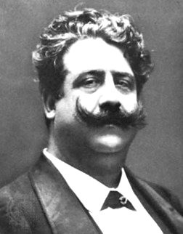  Р.Леонкавалло
  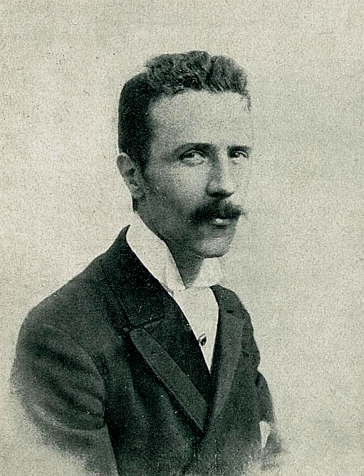 М. Праго | 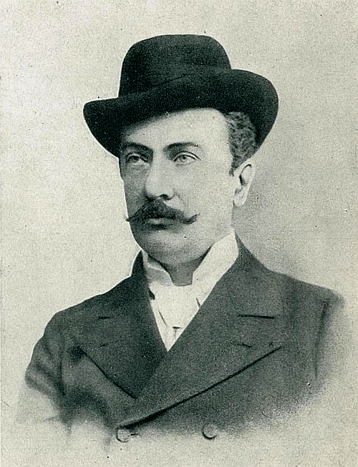  Д. Олива
  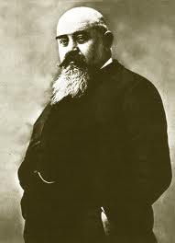Дж. Джакоза | 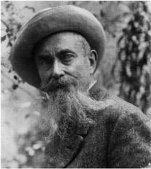  Л. Иллика
  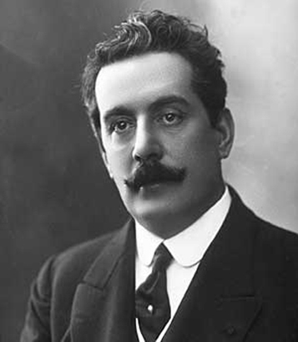  Дж. Пуччини | Дж. Рикорди
была единодушно оценена критикой. Маэстро обычно говорил, что эта опера – единственная, которая не принесла ему неприятных минут. Именно благодаря "Манон" сформировался триумвират, который дал итальянской опере замечательные либретто "Богемы", "Тоски" и "Мадам Баттерфляй" - трех опер Пуччини, которые больше всего ставятся в мире.¹
Пуччини внимательно относится к отзывам критики о качестве либретто. Во время постановки своего "Эдгара" он пишет из Мадрида: "Вчера вышла газета …плохо отзывавшаяся о либретто, и это

***
______________
¹ По словам Иллики, «вмешательство Джакозы в известную историю с "Манон"... породило сотрудничество, которое смогла прервать только смерть». Джакоза умер в 1906 году. Иллика пережил его на тринадцать лет, но с Пуччини больше не сотрудничал.
скверно, поскольку сказано очень читаемой газетой. Опасения Пуччини вполне понятны современная ему критика в оценке новой оперы, действительно, обращает большое внимание на либретто. "Богему", отвергнутую большинством критиков, газета "Коррьере делла сера" хвалит, останавливаясь имен-но на достоинствах либретто: "Удачна концепция либретто – над ним часто смеешься как над коме-дией, но одновременно испытываешь самые глубо-кие эмоции, которые только может вызвать человеческая драма… Это либретто обладает несом-ненными литературными достоинствами: но, на мой взгляд, оно требует слишком многого от музыки".
Первоначально над либретто «Богемы» работает один Иллика. Пуччини бесконечно придирчив, однако его конкретные претензии кажутся вполне обоснованными: Он пишет Рикорди: ″Я хочу канву, которая давала бы мне большую свободу для фантазии», ″…в Латинском квартале нужно убрать эпизод, когда персонажи вскакивают на стол″, ″…нужно вычистить акт от некоторых глупостей, как например, ″лошадь царь зверей″, ″реки – это вина, сделанные из воды″, т.е. все те вещи, за которые Иллика держится как за собственных детей… если бы они у него были…″¹ Из другого письма к Рикорди: "Раздражение Иллики меня удивляет, и я нахожу его странным... Нужно только,
чтобы работа была логичной, сжатой, интересной и в равновесии… Что же: я должен принимать с закрытыми глазами «Евангелие» от Иллики?.. Да, я вижу "Богему" с Латинским кварталом, но с таким, __________________
¹ В связи с этим, см. письмо Дж. Верди к А.Сомма от 6 ноября 1857 г.
разговаривал. Со сценой Мюзетты, которую сделал я… И смерть я хочу такой, как ее придумал я, потому что тогда я буду уверен в том, что моя работа будет оригинальной и жизнеспособной. Пусть Иллика успокоится и начнет работать, но я тоже хочу сказать свое слово и не позволю никому мной управлять", "нужно всегда прислушиваться к собственному сердцу, если хочешь создать что-то по-настоящему захватывающее".
Однако либреттистам кажется иначе. В период работы над "Богемой" Джакоза жалуется Рикорди: "Я не хочу писать, что попало. Сочинять стихи с единст-венной целью поскорее добраться до конца работы кажется мне делом неблагодарным и бесчестным… Это ужасное занятие – довести до нужных | 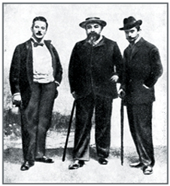  Дж. Пуччини,  Дж. Джакоза  и Л.Иллика 1895 г.
размеров акт, битком набитый действиями… Я работаю как проклятый, но, с одной стороны, текст должен быть предельно ясным, а, с другой, нужно, чтобы акт не превышал по объему 300 строк. Удаст ся ли это мне? Чем больше я работаю, тем больше встречаю трудностей". В другом письме Джакоза
пишет Рикорди: "Будет ли этому конец, или придет-ся начинать все сначала? Признаюсь вам, от этого бесконечного переделать, подправить, добавить, исправить, подрезать, подклеить, удлинить справа, для того, чтобы укоротить слева – я смертельно устал. Это благословенное либретто я уже переделал от начала до конца три раза, а некоторые сцены четыре или пять раз… Вы говорите мне, что соглас-ны долго ждать, если речь идет о создании произведения искусства… Но беда в том, что мое сотрудничество с Пуччини, – это работа без стимулов и без внутреннего жара...". И у Иллики спустя короткое время после начала сотрудничества возникают первые трещины, склеивать которые приходится Рикорди. Поэт измучен требователь-ностью маэстро. В результате многочисленных дискуссий, посвященных "Богеме", Иллике прихо-дится переделывать целые акты.

Схематически метод Пуччини на примерах работы над "Манон Леско" и "Богемой" можно представить следующим образом:
Выбор сюжета самим композитором (В дальней-шем это не оказывается обязательным, но сюжет должен быть непременно одобрен композитором).
Написание стихотворного текста либретто.
Публичная читка и оценка.
Начало работы над музыкой.
Вслед за всем этим начинается период ссор, раздоров и бесконечных переделок – побуждения творческой личности не всегда можно уложить в сухую схему. Что нужно маэстро для успешной рабо- ты? По мнению Адами, немного: «получить окон-чательный вариант либретто, снять недорогой домик в деревне, запереться там в тиши и работать, ни с кем не общаясь, кроме фортепиарно фортепиано".
***
Тем не менее, не всегда работа над либретто протекала мучительно. Например, либретто «Девушки с запада» было написано за очень корот- кий срок и без длительных дискуссий, хотя по сравнению с первоисточником (пьесой Д. Беласко) оно претерпело значительные изменения. Автором сценарного плана был Карло Дзангарини, провед-

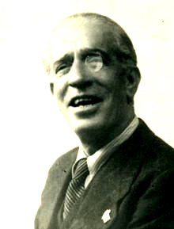  Гвельфо Чивинини (1873–1954). Итальянский журналист, поэт, либреттист. Автор нескольких пьес для драматической сцены. | ший в работе с маэстро на его вилле многие месяцы. . Очень удачным оказалось сотрудни-чество Пуччини с Джоваккино Форцано, который предложил два сюжета для «Триптиха": «Сестру Анжелику» и «Джанни Скикки», а затем и написал либретто по этим сюжетам, заслужив-шие одобрение еще при первой читке. Пуччини, три года писавший музыку для «Плаща», написал "Сестру Анжелику» и «Джанни Скикки» за несколько месяцев. В процессе работы не было ни бесконечных переделок, ни
дискуссий. Итальянские исследователи объясняют это тем, что Форцано был абсолютно театральным
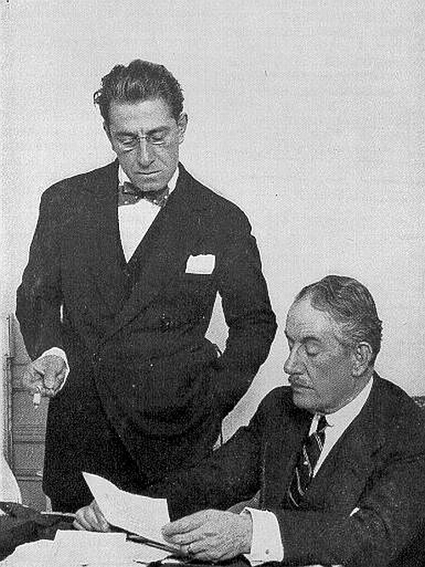  Д. Форцано и  Дж. Пуччини. Джоаккино Форцано  (1884–1970) Журналист, драматург, режиссер, певец. Автор либретто опер Дж.Пуччини, Р. Леонкавалло,  У. Джордано  и П. Масканьи. | человеком: удачливый певец-баритон, блестящий либреттист, очень успешз-ный режиссер.  С возрастом Пуччини стал менее категоричен в суждениях. Он больше доверяет либреттистам. Первоначаль-ный замысел "Турандот» состоял в том, чтобы представить ее в традициях комедии дель арте: "Сегодня, получив ваше письмо, я поддавшись первому порыву, телеграфировал вам, одобряя исключение масок. Но я не хотел бы влиять на вас и останавливать развитие вашей мысли. Может статься, что, сохраняя маски, мы смогли бы привнес-
ти в оперу "наш" элемент, нашу искреннюю ноту.
Она не помешала бы нам посреди всего этого китай-ского "маньеризма". Тонкие замечания Панталоне и его товарищей могли бы вернуть нас к реальности. В общем, нужно сделать так, как у | 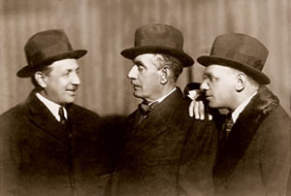  Дж. Пуччини, и либрет-тисты его оперы «Турандот» Р. Симонии и Д. Адами
Шекспира, когда он вводит трех-четырех посторонних персонажей, которые пьют, ругаются и поносят короля. …Но это могло бы также и навредить. Не исключаю, что вы найдете что-то другое, чтобы обогатить и одновременно упростить китайский сюжет. В заключение хочу сказать, что пока блюдо получается довольно пресным".
Но и либреттисты "Турандот"¹ более покладисты, чем Иллика и Джакоза: "Бесконечные подсказки маэстро открывали нам новые горизонты. И часто бывало достаточно одного толчка, поворота, разговора или сомнения, чтобы загорелись новые факелы, чтобы сюжет обрел неожиданные ориги-нальные повороты, чтобы он обогатился новой духовностью, чтобы выявились новые особенности, чтобы отшлифовались украшения. Так, отставив Гоцци и Шиллера, преобразовав маски в министров, введя в сюжет абсолютно пуччиниевского персонажа – поэтичную Лиу, трогательную антагонистку, – рождалась постепенно наша "Турандот", полная той человечности, о которой мечтал Пуччини".
***
Наряду с действенностью и театральностью, слово «атмосфера» относится к числу ключевых в переписке Пуччини. Что привлекло Пуччини в пьесе «Плащ», увиденной в Париже, в маленьком
_____________
Дж.Адами и Р.Симони.
Театре Мариньи? По словам Адами, "конечно его заинтересовали не мрачные события, а атмосфера Сены, которая создавала особый и новый пафос. Пуччини без восторга отзывался о первоначальном наброске либретто, сделанным для него автором пьесы – Д. Голдом: "Не обращайте внимание на стихи, они кажутся мне недейственными. Эти фран-цузы, когда берутся за стихи, становятся шумными и многоречивыми… Что меня интересует, так это госпожа Сена, я хочу, чтобы она стала настоящей героиней драмы".
О каких сюжетах размышлял Пуччини, но так и не решился воплотить их в оперу? Он не раз заду-мывался на сюжетами Дж. Верги. В июне 1894 года он даже отправляется на Сицилию, в Катанию, чтобы встретиться с Вергой и проникнуться атмос-ферой острова – в этот период велись переговоры о написании оперы на сюжет "Волчицы"¹ (от этого замысла композитор впоследствии отказался).¹ Он так объясняет причину своего отказа в письме к Рикорди (1894). ″Причинами являются доведенная до абсурда ″диалогичность″ либретто, несимпатич-ные характеры, отсутствие хотя бы одной вызыва-ющей сочувствие, светлой фигуры".
Несколько раз на протяжении своей жизни Пуч-чини хотел обратиться к творчеству М. Горького. Особенно оживленная переписка по этому поводу
________
¹ Одна из версий того, почему Пуччини отказался от замысла написать оперу на сюжет "Волчицы" высказывается Адами. На обратном пути из Сицилии маркиза Гравина (падчерица Вагнера) настоятельно не рекомендует Пуччини браться за "Волчицу" – слишком натуралистичный сицилийский сюжет не может иметь успеха в опере. Кроме этого, она в шутку добавляет, что всякие религиозные процессии на сцене наводят скуку. По-видимому, у Пуччини были и свои соображения на этот счет. Он пишет Рикорди: ″Касательно ″Волчицы″ лучше подождать как публика примет пьесу. На Сицилии я не нашел ничего музыкального…
велась между 1904 и 1907 годами. Его внимание привлекли ранние рассказы Горького: «Хан и его сын», "Макар Чудра", "Двадцать шесть и одна", "На "плотах». Оперы, однако, так и не вышло. Пуччини отказывается в конечном итоге от предложений своих либреттистов, так как "эта Россия меня пугает, и, по правде сказать, мало меня убеждает". Пуччини хочет, чтобы Джакоза нашел для него что-нибудь "более поэтичное, более симпатичное, менее мрачное, с более возвышенным сюжетом".
Все оперы Пуччини посвящены любви. Среди его героев нет исторических персонажей, и события, описываемые в операх, никак не связаны с историей и политикой. В одном из писем 1897 года к Рикорди он пишет о занимающей его в тот момент теме Марии Антуанетты. От мыслей о ней Пуччини отказался – предполагаемое либретто вводило новые смыслы, связанные с высоким положением героини, а он "продолжал видеть только ее духовную сущность – все то, что могло относиться к страданиям женщины и матери, а не к поведению и образу мыслей королевы". Спустя десять лет, в мае 1907 года Пуччини возвращается мыслями к этому проекту и просит Иллику не присылать ему "длинную прекрасную драму, максимально верную истории, которую ты сочинил, а я не нашел возможным облечь в ноты, но видение жестокое, дерзкое, свободное от каких-либо обычных, услов-ных средств". И дело не в том, что чувства истории-ческих персонажей не годятся для оперы (во многих операх Верди действуют исторические персонажи), а в том, что сферой интереса Пуччини являются совершенно особенные чувства. Вот что он пишет Г. д’Аннунцио в 1912 году: «Теперь ты знаешь, что мне нужно – любовь-боль. Большая боль маленьких душ». Уже на склоне лет в одном из писем он просит Адами: "Найдите сюжет для меня, болезненно страстный"… "У меня больше сердца, чем ума".
Подчас Пуччини случается писать музыку рань-ше, чем готовы стихи. В одном из писем в период работы на "Манон" Пуччини хвалит написанные Илликой стихи финального трио второго акта, но, добавляет: "Поскольку я не могу изменить свою ритмическую тему – она очень действенна – стихи с ударением на третьем слоге от конца мне совер-шенно не годятся. Нужно было бы сделать так... Это приказ, ясно?… Они должны быть также действен-ны как и первые… потому что, наверное, это единственное очаровательное и дышащее страстью открытие." Часто он посылает авторам бессмыслен-ные стихи нужного размера. Вальс Мюзетты в перво-начальном варианте Пуччини выглядел так: "coco-ricò, cocoricò, bistecca, mamma mia" ("Кукареку, биф-штекс, боже мой...") и требует от своих авторов стихи на тот метрический размер, который он указывает.
Сформулируем конкретные требования, которые Пуччини предъявляет к либретто.
Первым и самым главным требованием является наличие театральности, то есть действенности, эффективности и достоверности. Ситуации не должны быть фальшивыми с точки зрения жизненных соответствий, но драматичными и "заостренными".
Либретто должно быть логичным, страстным и свободным от условностей. В нем обязательны ясность, чувственность и простота.
Диалог в либретто (в отличие от литературной пьесы) обязан быть сжатым, так как в опере вторую часть диалога выполняет музыка.
Сюжет не должен быть мрачным. Персонажи не должны быть неприятными. Либретто невозможно, если его герои не вызывают симпатии и сочувствия.
И, наконец, - либретто должно быть кратким.
***
По меткому выражению Ф. Форсайта либретто это не что иное, как "половинка оперных ножниц". Письма Пуччини, отражающие трудный выбор сюжетов и, подчас, мучительную работу с либреттистами, свидетельствуют о безусловной справедливости этой сентенции.

***

Хронология опер Пуччини (1858-1924)
1184  1889  1893  1896  1900  1904  1910  1917  1918  1926 | "Виллисы" • либретто Фердинандо Фонтана по одноименному рассказу А. Кара.  "Эдгар" • либретто Ф. Фонтана по пьесе "Кубок и губы" А. де Мюссе.  "Манон" • либретто – аноним (Р. Леонкавалло, М. Прага, Д. Олива, Дж. Джакоза, Л. Иллика, Дж. Пуччини, Дж. Рикорди по одноименному роману аббата Прево. (Имена либреттистов приведены в порядке их подключения к работе над либретто.)  "Богема" • либретто Л. Иллика и Д. Джакоза по роману Анри Мюрже "Жизнь богемы".  "Тоска" • либретто Л. Иллика и Д. Джакоза по драме А. Сарду.  "Мадам Баттерфляй" • либретто Л. Иллика и Д. Джакоза по одноименной пьесе Д. Беласко.  "Девушка с Запада" • либретто Г. Чивинини и К. Дзангарини. по одноименной пьесе Д. Беласко«.  "Ласточка" • либретто Альфреда Виннера, Генриха Райхерта и Джузеппе Адами.  "Плащ" •– либретто Дж. Адами. "Джанни Скикки" и "Сестра Анжелика" – либретто Джоаккино Форцано.  "Турандот» • Либретто Дж. Адами и Ренато Симони по сказке Карло Гоцци.

***

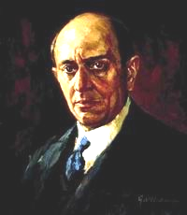 | 5. ПИСЬМА ШЁНБЕРГА.  Письма цитируется по книге "ПИСЬМА ШЕН-БЕРГА" под общей редакцией М. Друскина и Л. Ковнацкой. Перевод В. Шнитке. Изд. Композитор СПб. 2001.

…проза может пренебречь
примитивным подспорьем памяти –
единообразным ритмом и рифмой.

Из письма Эндрю Дж. Туэю.

Рихарду Демелю
Берлин-Целендорф, 13 декабря 1912 г.

Многоуважаемый г-н Демель, не могу выразить, как я рад тому, что наконец узнал Вас лично, ибо Ваши стихи оказали решающее влияние на мое музыкальное развитие. Благодаря Вам я впервые почувствовал необходимость искать в лирике некий новый тон. Вернее, я нашел его, не ища, – нашел, отразив музыкально то, что было пробуждено во мне Вашими стихами. Люди, знающие мою музыку, могут подтвердить, что мои первые опыты песен на Ваши стихи содержат больше из того, что развилось у меня впоследствии, чем некоторые гораздо более поздние сочинения. Вы поймете, что поэтому я питаю к Вам искреннее и в особенности благодарное уважение. …А теперь Ваше столь дружеское, сердечное письмо, и это, наконец, придает мне смелость обратиться к Вам с одним вопросом, который уже давно меня волнует. А именно, я давно уже хочу написать ораторию о том, как человек наших дней, человек, прошедший через материализм, социализм, анархию, бывший атеис-
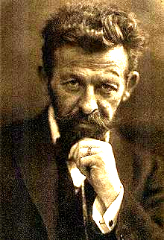Рихард Демель  (1863-1920) Немецкий поэт и писатель.  В 1894 году основывает журнал "Пан".  Стихи Р. Демеля были положены на музыку композито-рами: Р. Штраусом, М. Регером, А. Веберном, К. Вайлем. В основе секстета Шёнберга "Просветлен-ная ночь" лежит стихотворе- ние Демеля. На его тексты написаны также некоторые более ранние песни Шёнберга. | том, но все-же сохранивший крупицу старой веры (в виде суеверия), как этот современный человек спорит с Богом (вспомните также "Иаков борется" Стриндберга), а в итоге находит Бога и становится религиозным. Учится молиться! Такая перемена не должна быть результатом какого-то действия, ударов судьбы, тем более любовного переживания. Или же эти вещи могли бы фигурировать только на заднем плане, самое большее как намек, как начальный стимул. А главное: язык, образ мыслей, способ выражения должны быть такими, какие свойственны человеку наших дней; – содержанием должны быть проблемы, мучающие нас с Вами. Ведь те, кто спорит с Богом в Библии, тоже изъясняются как люди своего времени, говорят о своих делах, соответствуют своему социальному и духовному уровню. Поэтому они художественно убедительны, но все же не могут служить материалом для композитора наших дней, выполняющего свою задачу.  Первоначально я собирался написать
текст сам, но теперь уже не решаюсь. Думал о том, чтобы переделать для себя стриндберговского "Иакова". В конце концов, решил начать с позитивной религиозности и собирался перерабо-тать заключительную главу "Вознесение" из бальзаковской "Серафиты". При этом меня не оставляла мысль: "Молитва человека наших дней", и я часто думал: если бы только Демель!..
Есть ли возможность, что Вы заинтересуетесь чем-то в таком роде? Скажу сразу: если Вы сочтете это возможным, то было бы не только излишне, но даже во вред делу при создании поэтического произведения как-то учитывать, что я намереваюсь положить его на музыку. Оно должно быть написано совершенно свободно, как если бы возможность его музыкального воплощения вообще не предусматривалась. Ибо я в состоянии прочувствовать каждое слово Демеля и поэтому могу воссоздать его произведение в музыке таким, каково оно есть. Необходимо было бы только одно ограничение: мне кажется, при том темпе, который в среднем свойствен моей музыке, литературный текст сочинения, рассчитанного на полный вечер, не должен существенно превышать 50-60 печатных страниц. Да и того, пожалуй, много. Наверно, это создает большие трудности. Но может быть, они все же преодолимы?
Был бы Вам очень признателен, если бы Вы сообщили мне свое мнение. Я, право, не знаю, можно ли обратиться к Вам с такой дерзкой просьбой. Но у меня есть оправдание: я должен написать эту вещь! Ибо это то, что я должен сказать.¹ _________________
¹ Ответ Демеля был очень дружеским, но отрицательным. Переписка продолжалась в сердечном тоне. Впоследствии он сам написал текст к задуманной оратории, получившей название "Лестница Иакова", но вынужден был прервать работу над сочинением в 1917 году, когда его призвали на военную службу.

***
Альбану Бергу
Баден-Баден, 10 апреля 1930 г.

Пользуюсь случаем от всей души поздравить тебя с успехом твоей оперы¹ Был чрезвычайно рад за тебя...
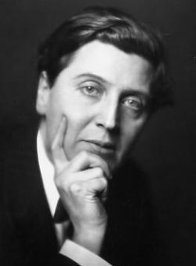  Альбан  Берг  (1885-1935). Знаменитый австрийский композитор. Рано проявил музыкаль-ную и лите-ратурную одарённость. С 1904 по 1910 год учился у А.Шёнберга.. Автор оперы "Воццек" | …В заключение …еще несколько слов: скоро у меня в издательстве "Хайнрихс-хофен" выходит "Музыкальное сопро-вождение к киносцене" (для малого оркестра), а в издательстве "Боте и Бок" – цикл из шести мужских хоров. Но что я буду писать теперь, пока не знаю. Охотнее всего бы оперу; тут у меня есть кое-какие планы, можно было бы даже сделать что-то на собственный текст, хотя я подумывал и о Верфеле. Его роман (тот, что ты мне послал – я уже поблагодарил за него? Во всяком случае, делаю это теперь!) мне очень понравил-ся. Как ты думаешь, согласится ли он сделать что-нибудь со мной вместе? Ведь текст моей предыдущей оперы тоже был
написан при моем активном участии. Может быть, однако, я займусь "Моисеем и Аароном".
_________________
¹ Речь идет о "Воццеке".
***

Пугано, 5 августа 1930 г.

Дорогой друг. …ты все беспокоишься за моего "Моисея и Аарона". Беспокоишься, как я полагаю, потому, что нашел сходство с каким-то другим произведением на ту же тему, с чем-то, что, по твоим словам, "внешне могло бы иметь определенное сход-ство". Очевидно, ты имеешь в виду Стриндберга¹. Я еще год назад просмотрел его пьесу под этим углом зрения. Определенное сходство действительно есть, поскольку мы оба используем некоторые элементы, созвучные с языком Библии, даже многочисленные буквальные цитаты. Правда, как раз сейчас я занят редакцией текста и, в частности, устраняю эти пере-клички. Не из-за сходства со Стриндбергом (это бы не имело значения), а потому, что, по-моему, немец-кий язык Библии – язык средневековья, который, будучи для нас неясном, пригоден только для коло-рита, а мне это не нужно. Не могу себе представить, чтобы ты, при твоей вдумчивости и несомнен-ном доверии к моей изобретательности, нашел еще некое другое сходство. Не берусь в данный момент сказать, какую идею проводит Стриндберг. Но моя идея, моя основная мысль, равно как и великое множество побочных мыслей, выражаемых мною непосредствен-но или аллегориически, – все это настолько мое личное, что Стриндберг просто не мог сказать ничего хотя бы внешне похожего. Ты безусловно убедился бы в этом при повторном чтении, особенно если бы вгляделся – а в моем случае это ведь, как ты знаешь, совершенно необходимо – в каждое слово, в каждое предложение с разных сторон. Нынче я действительно уже толком не знаю, что у меня свое. Но одно за мной придется признать (этого я не отдам): все мною написанное имеет определен-ное внутреннее сходство со мной.
____________
¹ Речь идет о "Моисее", первой части посмертной "Всемирно-исторической трилогии" Августа Стриндберга

***

Территет, 8 августа 1931 г.

Дорогой Друг. …Так, значит, у тебя готов один акт оперы?¹ У меня тоже². В нем почти тысяча тактов. …Любопытно, что я работаю точно так же: текст окончательно определяется лишь при сочинении музыки, а порой и позже. Это очень себя оправдывает. Разумеется (у тебя, должно быть, дело обстоит так же), подобное возможно, лишь когда заранее все очень четко себе представляешь. Искус-ство же состоит в том, чтобы не только постоянно поддерживать живость такого представления, но и еще более усилить, обогатить, расширить его при отделке деталей! Так следовало бы работать всем оперным композиторам. …Дело идет не столь быст-ро, как я надеялся поначалу, когда рассчитывал пи-сать в среднем 20 тактов в день. …Главная проблема: текст и хоры.
_________________
¹ "Лулу".
² Речь идет об опере "Моисей и Аарон".

Антону Веберну
Территет, 12 сентября 1931 г.

Массу времени отнимают доработки в тексте. Например, мне пришлось очень много потрудиться над окончательной отделкой сцены "Танец вокруг
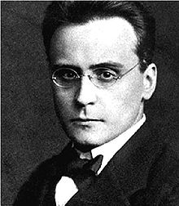  Антон Веберн  (1883-1945)  Знаменитый австрийский композитор. С 1904  по 1908  ученик А. Шёнберга, Друг  А. Берга. | золотого тельца"¹. Старался оставить как можно меньше на усмотрение этих новых властителей театра – режиссеров и, насколько мог, сочинить даже хореографию. Ибо со всем этим дело обстоит сегодня очень плохо, а самоуправство и бессовестность этих вспомогательных органов могут быть превзойдены лишь их невежеством и бездарностью. …Очень хотелось бы послать тебе либретто, но оно еще далеко не готово, так как я нередко пишу окончательный текст непосред-ственно перед сочинением музыки.
_________________________
¹ В опере "Моисей и Аарон".

Альбану Бергу
Барселона, 20 января 1932 г.

…Либретто я получил и был очень рад тому, что ты о нем пишешь¹. …Мне было бы интересно знать

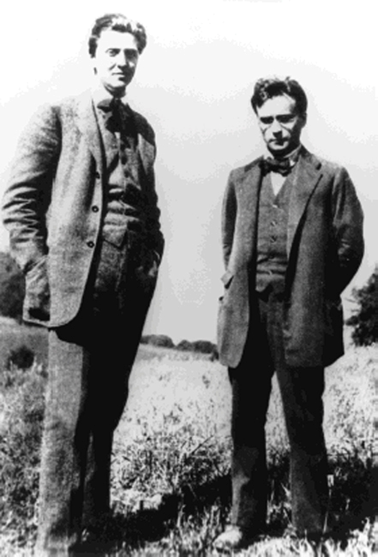  А. Берг и  А. Веберн. | твое впечатление от сцены с золотым тельцом, которой я "хотел сказать" очень многое. Она длится добрых 25 минут. Но мне кажется, в ней достаточно действия, так что публика не останется в накладе, даже если вообще не поймет ничего из того, что я желал выразить. Однако:
понятно ли вообще хоть что-то?
_________________
¹ Шёнберг посылал Бергу либретто своей оперы "Моисей и Аарон".

Вальтеру Айдлицу
Берлин, 15 марта 1933 г.

Глубокоуважаемый г-н Айдлиц, …большое спа-сибо за Ваши две книги, весьма мне понравившиеся, хотя поглощенность собственной работой в какой-то мере мешает мне следить за ходом Ваших мыслей. Тем не менее, я смог прочувствовать их красоту и значительность.¹ Сам я из этого могучего материала выдвинул на первый план следующие элементы: идею Бога, которого невозможно себе представить,
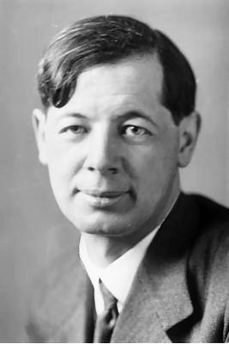  Вальтер Айдлиц  (1892-1976). Австрийский писатель, поэт, драматург, индолог и кришна-итский религиозный деятель. | идею избранного народа и идею народного вождя. Мой Аарон ско-рее похож на Вашего Моисея, хотя у ме-ня он не разработан столь многогранно и в такой полноте человеческих черт, как у Вас. Мой Моисей подобен – конечно, лишь в своем облике – мике-ланджеловскому. Это никак не челове-ческий образ. Интересно, однако, что в подаче, во внешнем изображении и даже в трактовке сцены с золотым тельцом мы сходимся довольно близко. У меня она тоже означает жертво-приношение массы, желающей порвать
с "бездушной" верой. В разработке этой сцены я пошел очень далеко, поскольку она ведь связана с ядром моего замысла, и здесь мое сочинение, пожалуй, больше всего является оперой – чем оно и должно быть.
Мой третий акт, который я перерабатываю – вернее, пишу заново – по меньшей мере в четвертый раз, все еще называется "Смерть Аарона". Тут наибольшие трудности доставляли мне до сих пор некоторые почти необъяснимые противоречия в Библии.²
__________
¹ Речь идет о книге Айдлица о Моисее ("Der Berg in der Wuste").
² Соответствующие места находятся во Второй книге Моисея (Исход), 17.6, и в Четвертой книге (Числа), 20.8.

***
Эндрю Дж. Туэю
В Брендон, (Канада) 29 июля 1944 г.

«…Причудливые ритмы» чаще используются в примитивной музыке, чем в профессиональной. Применительно к последней речь может идти скорее о более высоко организованной и более сложной структуре фраз, что создает большие трудности для восприятия. Я объяснил бы это приближением к тому, что я называю «музыкальной прозой», которая представляется мне более высокой формой, чем стихотворная: проза может пренебречь примитивным подспорьем памяти – единообразным ритмом и рифмой.
***
Хронология музыкально-сценических произведений А. Шенберга (1874-1951)

1909  1910-1913  1929  1930-1950 | "Ожидание" ("Erwartung") • Монодрама для сопрано и оркестра на текст М. Паппенхейм  "Счастливая рука" ("Die Glückliche Hand") • Драма с музыкой для хора и оркестра, на либретто композитора, op. 18  "С сегодня на завтра" ("Von heute auf morgen") • Одноактная опера для 5 голосов и оркестра на либретто Макса Блонда, op. 32  "Моисей и Аарон" ("Moses und Aron").• Опера в трёх действиях на либретто композитора.

***

ПОСЛЕСЛОВИЕ

Итак, попытаемся осмыслить представленные здесь эпистолярные высказывания композиторов о поисках литературного первоисточника и создания на его основе либретто. Высказывания эти не оставляют никаких сомнений – создание либретто это творчество, а стало быть, избежать мук твор-чества ни либреттисту, ни композитору не суждено. Причем, – увы – это не всегда те сладкие муки творца, которые сопровождают процесс его самовы-ражения. Иногда это тяжелая, мучительная работа. "Будет ли этому конец, или придется начинать все сначала? …от этого бесконечного переделать, под-править, добавить, исправить, подрезать, подклеить, удлинить справа, для того, чтобы укоротить слева – я смертельно устал". Это Джакоза о работе с Пуччини. Припомним и фрагмент письма Верди к Гисланцони во время их работы над "Аидой". "Я еще раз (восьмой) переделал этот маленький отрывок, и он мне не удался". Боюсь, что соответствующий этому отрывку фрагмент либретто не вполне удался и Гисланцони, многократно его переделывавшему. В любом творчестве присутствует эта черная работа, а уж в творчестве либреттиста, течение мысли (и таланта) которого должно угадывать талант (и мысли) соавтора, словно бы сливаться с ними – и подавно.
Представленные здесь требования разных ком-позиторов к своим либреттистам весьма близки, если не полностью тождественны – событийность сюжета, краткость вокальных диалогов, простота стиля, сценичность, действенность текста. Тем не менее, стоит обратить внимание на загадочное требование Верди: "…для театра необходимо, чтобы либреттисты и композиторы обладали талантом не писать ни поэзии, ни музыки". Попробуем разобраться в этой загадочности. "Ни поэзии…" Верди не утверждает, что текст либретто не должны быть поэтичным. Он считает, что в стихах либретто работа над рифмой, тропы, метафоричность, звукопись – эти общепринятые атрибуты высокой поэзии – не должны препятствовать простоте стиля, действенности, афористичности стиха. Вспомним строки из главы "Будущий семестр" о союзе литературы и музыки, предопределяющим "…необходимость для обоих искусств отказываться от предельной вырази-тельности каждого из них". И, соглашаясь с Верди, рискну утверждать, что горделивое самосознание пишущего стихи для либретто автора, – "моя Поэзия", "я – Поэт" – мешает ему стать полноценным либреттистом. "Ни музыки…"Что-то подобное мы уже читали. "Прежде, чем я приступаю к работе, я стараюсь во что бы то ни стало забыть, что я музыкант". И у Верди, и у Глюка речь идет о "чистой музыке" в опере – нужно, чтобы "композиторы обладали талантом" ее не писать. На музыкальной сцене возможна только музыка сценических образов, то есть "МузыкаНаЛибретто".
Теперь необходимо поговорить вот о чем. Иногда великие мастера оперы оказываются способными на ошибки, которые совершенно не вяжутся с уровнем их таланта. Реплика Верди об атмосфере оперы "Двое Фоскари" (в письме Ф. Пиаве 1848 г.) – "…наводишь на всех смертную тоску, как, например, в "Двоих Фоскари", окраска, колорит которых слишком однообразны от начала и до конца" – объясняет причину неуспеха этой оперы едва ли не точнее любых теоретических работ. Не должна пройти мимо читателя и реакция Мусоргского на стасовскую критику "Хованщины". (Композитор поступил "по-мусорянински": "…я приостановил работу – я призадумался".) Припом-ним так же обращение Петра Чайковского к своему брату Модесту (будущему либреттисту "Пиковой дамы " и "Иоланты": "Нет, дружище Модя, ты в составители либретто не годишься…" и беспощадно самокритичное письмо П. Чайковского к Н. фон Мекк об опере "Воевода". А ведь либретто "Воеводы" юному Пете Чайковскому писал великий русский драматург (А. Островский), и молодой композитор был в восторге от этого либретто. А как объяснить реакцию Дж. Пуччини на спектакль драмы Сарду с Сарой Бернар в главной роли Тоски ("…эта несчастливая путаница не для меня»)? И не привело ли вас, читатель, в состояние оцепенения насмешливо-отрицательное отношение зрелого Чайковского к пушкинскому сюжету "Пиковая дама" (письмо 1888 г. к М. Чайковскому). Целых полтора года (с марта 1888 до октября 1889) П. Чайковский "смеялся над мыслью написать оперу на этот сюжет". И если бы это насмешливое настроение не сменилось внезапно вспыхнувшим азартом, мы все лишились бы одной из самых великих опер. Степень поучительности всех подобных примеров колоссальна. И, на мой взгляд, предостережение расхожей поговорки, согласно которой отрезáть можно, отмерив всего лишь семь раз, в наших случаях звучит слишком беспечно.
Еще одно наблюдение. Судя по приведенным здесь письмам, система заказов музыки и либретто во времена Верди, Чайковского и Пуччини была не такой, как сейчас. Ныне (и не только в России) заказчик – скажем, музыкальный театр или изда-тельство – заключают договора с композитором и либреттистом (это называется "раздельное соавтор-ство"), где, в частности, оговорены гонорары каждого из них. В эпоху Верди, Чайковского и Пуччини композитор покупал либретто у либреттиста. Право на имя либреттиста и его авторские отчисления сохранялись, но либретто становилось собственностью композитора. Поэтому ситуация времен Метастазио – на каждое его либ-ретто писались оперы множеством композиторов – в ХIХ веке оказывалась невозможной.
А теперь попробуем расширить тему и погово-рим о проблеме соавторства в создании либретто. Обратимся к письмам хотя бы Верди. Доля компози-торской работы в создании либретто для своих опер была, подчас, очень значительной. Но щеголять своей фамилией в качестве соавтора либретто Верди и в голову не приходило. Затрудняюсь вспомнить хотя бы один пример такого соавторства и во време-на О. Ринуччини, П. Метастазио, Р. Кальцабиджи. Ни разу соавтором либретто своих опер не был и Моцарт. В ХIХ и особенно в ХХ веках эта традиция иногда (не часто) нарушалась ("Евгений Онегин", "Леди Макбет…"). И в этом, разумеется, ничего криминального нет, если композитор и либреттист, начав совместную работу, внятно договорились о распределении своих ролей. Тем не менее, проблема соавторства в создании либретто (или музыки) далеко не праздный вопрос. Мне припоминается середина 70-х годов прошлого века в Питере, когда одновременно два композитора заявили претензии на соавторство в либретто уже завершенных, с гото-вой музыкой сочинений. Одно из них – мюзикл – к этому времени было поставлено и шло. Тем не менее, дело разбиралось в суде, и иск композитора к либреттисту удовлетворен не был. Я участвовал в другой тяжбе, внесудебной. Завершив музыку оперы (первая часть ее концертно уже была исполнена) некий композитор уведомил либреттистов – я был одним из них, – что к двум соавторам либретто он присоединяет свою фамилию. Это тяжба длилась семнадцать лет. В конце концов, композитор вывесил белый флаг. И совсем не потому, что бедолага, потеряв от стыда сон и аппетит, раскаялся. Просто появилась возможность издать клавир этой оперы, что потребовало договорного согласия на издание всех издаваемых авторов. И расчетливый композитор, поразмыслив, и исключив хотя бы малейшую возможность моего документального согласия на этот экзерсис с его соавторством, вынужден был пойти на попятный. Согласимся, у любого композитора легко может возникнуть иллюзия соавторства в создании либретто, и даже не столь важно, иллюзия это или нет? Для сочинителя сценической музыки гораздо важнее помнить некое важное признание своего великого коллеги (целиком приведенное в главе "Оперная реформа»). Вот оно: "…необходимо признать, я являюсь его (либреттиста – Ю.Д.) должником, так как он сделал меня способным использовать ресурсы моего искусства". Слова эти достаточно красноречивы и авторитетны. Они произнесены Глюком. Разумеется, его либреттист Кальцабиджи и не помышлял становиться соавтором музыки к "Орфею". А по нынешним временам, мог бы, предъявив в суде эти слова. Рождаемое всеми этими реальными историями предостережение можно сформулиро-вать так. Господа соавторы, проще, и этичней не бросаться друг в друга диковатыми судебными исками, а занимать свое место в художественном мире с чувством собственного достоинства и уважения к своим соратникам.
И наконец, еще одна важная тема – поиск литературного первоисточника. Сколько времени и сил тратили на этот поиск великие оперные мастера! Каждым из них прочитаны тысячи страниц литературных опусов, причем не для того, чтобы почитать что-либо интересненькое или модное, а корыстно, с целью найти вдохновляющий сюжет для своей очередной работы. И что любопытно. Почти невозможно припомнить их просьбы к мастерам литературы о создании для них оригинального либретто, либретто без первоисточника. Этому есть свои причины. Тридцать-сорок страниц либретто, созданного без первоисточника, как правило, не способно насытить композитора полнокровными впечатлениями, а значит, и полноценным стиму-лом для творчества. Прибавка к ним страниц иного жанра – романа, пьесы – восполняет эту нехватку. Поэтому количество оригинальных (без первоисточника) либретто сколько-нибудь реперту-арных опер можно пересчитать по пальцам одной руки. И композиторам, собирающимся работать для сцены, следует помнить: риск неуспеха в этом случае многократно увеличивается.

***
Строки из писем здесь приведенные, разумеется, не наука, не теория. К научному либреттоведению они имеют лишь косвенное отношение. Прямое отношение они имеет к жизни, к жизни оперных титанов – к их творческим прозрениям, отчаянию, успехам, душевному опустошению и преодолению повседневных препятствий, к пошаговому стремле-нию к совершенству. Меньше это или больше либреттоведения? Как бы то ни было, колоссальный потенциал их творческих и житейских заветов способен многое прояснить в нашем понимании психологии и практики сотворчества и помочь всем нам избежать тех ошибок, которые грозят каждой творческой душе.

***

